致理技術學院

資 訊 管 理 系
實 務 專 題 報 告

致理資管系友會

-- 服務學習 --

指導老師：曹祥雲老師
學生： | 潘宗延(10110326)  吳勁廷(10110339)  謝嘉桓(10110349)  林彥呈(10110350)
本成果報告書經審查及口試合格特此證明。
指導老師：____________________________

中華民國 105年 11 月
致謝詞
首先感謝曹祥雲主任這一年來的不厭其煩的指導，以及資管系系辦的老師所提供的資源與協助，還有協助我們拍攝影片的老師們、提供資料給我們的畢業系友。
感謝曹主任總是不時的提醒我們主題方向並且給予意見，藉由主任的專業知識告知我們如何經營社團，並且讓我們學習到不少新的知識與技能。
此外，更感謝資管系系辦的老師們，提供我們資源能聯絡系友，並且告知我們與系友聯絡的注意事項，也時常的提醒我們專題繳交時間。
也感謝曾經與我們接洽的系上老師－王德華老師、林裕淇老師、曲莉莉老師，在百忙之中抽空與我們拍攝相關影片，並且毫不保留的提供我們意見與未來走向。
最後，全體成員再次感謝這一年來幫助過我們的全體師生，也要感謝組員們彼此間的合作與配合，即便在這期間有爭執與不合，也會將不愉快忍住不去吵架。
再次感謝所有參與我們專題的師生，謝謝。
摘要
本專題將運用社群網路的力量，幫助致理技術學院資訊管理系創建系友會社團，並且利用社群營運的技巧，將系友會的功效發揮至最大，我們設定的目標為致理資管系畢業的系友們，將每一屆無論是日間部或夜間部，都邀請入社團，一同參與每一項大大小小的社群活動，在本專題運用到的技術為：社群營運、資料比對、彙整，核對資料等，透過這些技術把一個看似普通的社團，發揮極大的效益，對未來學校的教學計畫，歷屆的人員資料更新，或是在學生實習與職涯的銜接上，都與學校產生互利互助的關係。

目錄
- 序論....................................................................................................1
第一節 研究背景...............................................................................1
第二節 研究動機...............................................................................2
第三節 研究目的...............................................................................2
第四節 研究範圍...............................................................................3
第五節 章節結構...............................................................................3
- 文獻探討.............................................................................................4
第一節 服務學習...............................................................................4
第二節 社群網路.............................................................................19
第三節 Facebook……………………………………………………..28
第四節 致理技術學院資訊管理系....................................................37
- 研究方法與服務過程.........................................................................39
第一節 研究流程……......................................................................39
第二節 服務過程.............................................................................40
第四章 研究與服務成果………………………………………………………….53
第一節 服務成果……………………………………………………….53
第二節 反思…………………………………………………………….58
第五章 結論與未來……………………………………………………………….59
第一節 社群經營系友會建議………………………………………….59
第二節 未來系友會發展面向………………………………………….60
第三節 未來系友會交接制度………………………………………….60
第六章 分工執掌與工作表……………………………………………………….62
第一節 工作分工表…………………………………………………….62
第二節 專題時程甘特圖……………………………………………….63
參考文獻…………………………………………………………………………….64
附錄………………………………………………………………………………….65
附錄一 電話訪問話術………………………………………………….65
附錄二 電話訪問接通狀況…………………………………………….68
附錄三 小組成員個人反思…………………………………………….69
附錄四 會議記錄……………………………………………………….94
圖目錄
圖2-2-1、網路發展三階段.................................................................................20
圖2-3-1 Facebook商標……………………………………………………………29
圖3-1-1 研究流程圖……………………………………………………………….39
圖3-2-1 服務工作分解結構圖（WBS）……………………………………………40
圖3-2-2 致理資管系系友會Facebook社團網頁畫面截圖…………………….44
圖3-2-3 電話訪問情況圓餅圖…………………………………………………….44
圖3-2-4 電話訪問流程圖………………………………………………………….45
圖3-2-5 社群搜尋邀請流程圖…………………………………………………….46
圖3-2-6主題貼文流程圖………….………………………………………………..49
圖3-2-7老師特輯提示貼文畫面截圖……………………………………………...50
圖3-2-8老師特輯解答影片貼文畫面截圖………………………………………...50
圖4-1-1電訪成果圓餅圖…………………………………………………………...53
圖4-1-2Facebook搜尋成果圓餅圖……………………………………………….54
圖4-1-3社團成員人數成長折線圖………………………………………………...54
圖4-1-4系友會社團成員圓餅圖…………………………………………………...55
圖4-1-5系友會社團各貼文分數直條圖…………………………………………...56
圖4-1-6社團貼文近一年比較直條圖……………………………………………...57
圖5-3-1系友會社團未來交接流程圖……………………………………………...61
圖6-2-1時程甘特圖………………………………………………………………...63
表目錄
表2-1-1社會正義觀點的服務學習模式..............................................................5
表2-1-2五面相服務學習方案檢視標準…………………………………………...11
表2-1-3反思的議題與提問問題…………………………………………………...17
表2-3-1 Facebook大事記…………………………………………………………32
表2-3-2 Facebook社團與粉絲頁差異表…………………………………………36
表3-2-1 交接檔案明細表………………………………………………………….41
表3-2-2 通訊錄總表編制欄位與內容…………………………………………….42
表3-2-3 Facebook致理資管系系友會社團簡介…………………………………43
表3-2-4 Facebook社團貼文列表…………………………………………………48
表3-2-5 訪談建議彙整表………………………………………………………….52
表4-1-1系友會Facebook社團SWOT分析表………………………………….58
表6-1-1工作分配表………………………………………………………………...62
表附錄二 電話訪問接通狀況……………………………………………………...68

- 序論
致理技術學院資管系創系以來已經有13年之久，已經畢業的學生人數也累積了不少，但是在畢業的學生當中，還與學校保持聯繫的人數是少之又少了，隨著電信業者的興起以及網際網路的發達，許多學生當初留下的資料都已改變，資管系聯絡名冊裡的正確率低，當學校想發佈有關畢業系友的教學優惠資訊，訊息卻無法順利地傳遞出去。
也因為網際網路的發達，造就許多社群運動的興起，本專題則選擇了社群營運的方法，作為改善資管系目前與畢業系友產生斷層，資訊無法流通的狀況。如何幫助雙方建立一個良好的溝通橋樑，不只是創建社群而已，運用到一些社群營運的技巧是必須的。
首先運用facebook社團的功能，創建一個屬於致理資管系系友會的社團，與系辦接洽取得歷屆學生名冊，利用少數正確的資料電訪通知，並且用facebook社團邀請的功能，把有在使用facebook的系友邀請進入社團，使用網路上的問卷表單幫助系辦做名冊的資料更新。
本專題預計把所有畢業的系友們，無論是日四技、二技、夜間部，通通邀請入社團，並且運用社群營運的技巧，抓住系友們對母校的熱忱，希望能與本校教學計畫上有實質上的幫助或建議，並且也能順利地接收到學校給予相關活動的訊息，最終期許系友們與學校方面可以營造一種熱絡的氛圍甚至可以是互利的關係。
- 研究背景
致理技術學院資管系在民國91年創系以來，已經有13年之久，本系自民國91年成立日二技及日四技、92年增設夜在職二專、93年增設夜四技，為因應社會需求，98年將日二技調整為日四技、在職二專調整為夜四技。光是日間部已畢業的學長姐就有將近700位之多，但是畢業後的學長姊在職涯的資訊上面就與我們資管系有了斷層，缺乏一個適當的溝通管道。
現今Facebook在台灣的使用人口每個月的活躍用戶高達1,500萬人，其中有1,300萬人多使用行動裝置上Facebook，由此可知Facebook在日常的生活上，已經是不可或缺的一項平台了。如何幫助資管系與畢業的學長姊取得一個溝通的管道能夠與系上，無論是教學上互利或給予學弟妹建議甚至是實習的接洽，達到整合資源以貢獻社會、服務社會、促進國家經濟發展。
- 研究動機
- 動機一
資管系創系以來的畢業生越來越多，一旦離開了校園進入職場，就彷彿與系上切斷了溝通的橋梁，音訊全無，甚至連基本資料都不完全正確。透過社群網路的力量，更新舊有畢業生資料，使資料的正確率大幅提升。
此為本研究動機之一，運用社群網站修正舊有資料。
- 動機二
資管系目前尚未有系友相關的社群，如有任何校方活動與通知，只能以電訪方式來聯絡彼此，此程序非常的耗費人力與時間。透過社群的經營，可以輕鬆地達到通知的效果，也可避免電訪時間上限制的問題。
此為本研究動機之二，透過網際網路改善訊息的發佈。
- 動機三
網際網路的發達，尤其是全球知名的Facebook平台，台灣每月就有高達1,500萬人的活躍使用，運用社群經營的技巧，不但可以達成系所與畢業生良好的溝通管道，也可以有效的達到互利的作用。
此為本研究動機之三，利用社群經營達成教學發展互利互助。
- 動機四
建立良好的溝通橋樑，凝聚彼此的向心力，宛如自家人彼此互相幫助，不但可以給予學校教學計劃上的建議，間接讓在學期間的學生學到對未來最有幫助的課程。
此為本研究動機之四，透過社群良好溝通凝聚彼此的向心力。
- 研究目的
- 本專題將運用社群網路修正系上畢業人事資料。
- 本專題將透過網際網路改善發布訊息的舊模式。
- 本專題將利用社群經營達成教學發展互利互助。
- 本專題將透過社群良好溝通凝聚彼此的向心力。

- 研究範圍
以致理技術學院資管系為主，增加社群經營建立良好的溝通橋樑，凝聚致理資管的向心力。

WHAT
本研究將賦予致理資管系一個社群，使用社群經營手法，建立良好的溝通橋樑。

WHO
致理技術學院資管系在民國91年創系以來，已經有13年之久。

WHERE
位於新北市板橋區致理技術學院

WHEN
本研究時間將預定於2015.03.05到2015.06.05階段性完成。
- 章節結構
第一章「序論」總共分為五節。敘述本專題的主要四項主題，研究背景、動機、目的、範圍。分別為第一節「研究背景」、第二節「研究動機」、第三節「研究目的」、第四節「研究範圍」、第五節「章節結構」。
第二章「文獻探討」總共分為四節。敘述本專題的主要四個探討方向，服務學習、社群網路、Facebook、致禮技術學院資訊管理系。分別為第一節「服務學習」、第二節「社群網路」、第三章「Facebook」、第四章「致禮技術學院資訊管理系」。
第三章「研究方法與服務流程」總共分為兩節。敘述本專題的研究過程與服務的流程為何，分別為第一節「研究流程」、第二節「服務過程」。
第四章「研究與服務成果」總共分為兩節。敘述本組的反思心得與服務的成果，分別為第一節「反思」、第二節「服務成果」。
第五章「結論與未來」總共分為三節。敘述本專題的建議與未來發展，分別為第一節「社群經營系友會建議」、第二節「未來系友會發展面向」、第三節「未來系友會交接制度」。
第六章「分工執掌與工作表」總共分為兩節，敘述本專題的工作分工記錄與工作時程，分別為第一節「工作分工表」、第二節「專題時程甘特圖」。
- 文獻探討
- 服務學習
本專題以服務學習為此次專題類別，因此以下文獻參考（從服務中學習）一書中，服務學習文獻做整理探討，分別對服務學習的特質、服務學習教育功能、服務學習方案檢視、反思。四個標題作探討。
- 服務學習的特質
參考引用學者黃玉（2000）整理出一個理想服務學習方案或課程應具備之五項核心特質，協同合作、互惠、多元、已學習為基礎、以社會正義為焦點。以下針對五項特質做介紹。
- 協同合作（Collaboration）
協同合作中的雙方是平等、互利的關係，在合作過程中雙方一起分享責任和權力，一起努力和共享成果。被服務的社區和提供服務的學校、學生一起來設定服務目標，決定服務進行的方式來滿足雙方共同興趣、需求與期待。服務學習中雙方地位是平等的，共同合作，一起來完成。雙方資訊充分交換，資源共享，加強雙方的能力所及成長。在作法上，機構除了關心自己的需求，也應提供服務學生充分定向訓練及背景說明，協助學生瞭解被服務對象背景，給學生回饋、協助，以幫助學生學習與成長；由於雙方地位是平等的，學校也要與機構一起規劃學習目標，督導服務，幫助機構達到目標，讓被服務者經由服務獲得成長。
- 互惠（Reciprocity）
在合作基礎上的服務者與被服務者雙方是互惠的，雙方都既是教導也是學習者，共同努力和共享成果。傳統志工服務強調服務提供者地位較高，被服務的人相對弱勢，但互惠原則則強調互相教導學習，學生協助弱勢族群面對問題、解決問題、幫助其成長，弱勢族群也幫助學生更瞭解他們的困境與社會問題癥結所在。下表為美國社會正義為觀點的服務學習模式是協同合作與互惠特質的最好說明，在此模式中學生與被服務者的聲音同等重要。
表2-1-1社會正義觀點的服務學習模式
成分 | 傳統服務的方式 | 服務學習的方式
服務關係 | 提供者／接受者 | 服務中的夥伴關係
目標 | 為學生 | 為夥伴雙方
結果 | 為學生 | 為夥伴雙方
服務成就 | 學生的進步 | 成效靠彼此一起完成
反思進行方式 | 學生自己或分享給老師及其他同學 | 雙方一起進行省思，一起透過寫作、分享，彼此溝通
服務著重在 | 補救表面的需求 | 針對表面需求也探究根本造成原因
誰來設計服務 | 服務提供者設計服務活動 | 雙方一起設計服務活動
服務結果評量 | 主要是學生的經驗，偶爾包含服務機構的意見 | 不僅是學生、機構的經驗評量，也包括被服務夥伴的經驗評量
後續追蹤 | 很少做，即使有做也著重在學生人數的成長及繼續參與服務 | 繼續做後續追蹤，著重雙方日後的成長與改變
- 多元（Diversity）
多元指服務學習應包含多元族群，不同年齡、不同社經背景、不同性別、不同地區、不同能力等，服務者與被服務者均有機會接觸與自己背景、經驗不同的人，在服務中挑戰自己的刻板印象、偏見，學習、瞭解、並尊重別人的不同而帶來觀念的轉變與自我的成長。多元也指的是服務機構的選擇、安排、服務方式、服務時間和服務完成等，都能提供學生多元選擇，以適應不同學生的興趣、能力與需求，要有彈性，讓不同的人都能充分應用他們的能力。如學生與被服務的弱勢族群生活經驗與背景完全不同，在服務的過程中，可挑戰彼此過去的刻板印象，從瞭解中學習尊重不同的族群和文化。此外，學校也需應提供學生服務機構、時間、地點和方式的不同選擇，以適應學生不同的興趣與經驗，讓學生以最適合自己的時間、能力的方式去完成。
- 以學習為基礎（Learning-Based）
服務學習與志工服務最大不同，在強調學習與服務的連結，設定具體學習目標，透過服務的具體經驗，來達到學習的目標。經由具體經驗接觸中，透過反思去觀察、體會自己的實際經驗，經由反思中悟出新的原理、觀念，再應用新觀於新的具體經驗中。實際經驗並不一定帶來學習與領悟，必須透過反思才能產生學習，故反思是經驗學習最重要的一環。例如，學生在公民課程學到人權概念，透過服務弱勢族群的具體經驗，經由許多結構化的反思活動，去重新整理、思考自己在服務經驗中的所見所聞及對自己所產生的意義，可能會對人性尊嚴、社會公平、人權真意產生新的概念與理解，而這些新理解不但讓學生對人權問題有更真實的瞭解，對他未來行為也會產生影響，他會依據他對人權的新瞭解付諸行動，為這些弱勢族群爭取社會正義與公平，而新的行動經驗又會帶給他一些觀察與思考，透過反思，又會帶來更進一步的學習，學習的週期就如此不斷持續，故服務學習方案中若無反思練習，帶來效果是有限的。
- 以社會正義為焦點（Social Justice Focus）
所謂社會正義為焦點的服務學習乃指服務者與被服務者應由傳統提供者和接受者的關係，走向互相平等互惠的夥伴關係，服務學習方案從設計、進行、反思、完成、評量均由雙方一起來參與，雙方目標的完成同等重要，雙方都是教導者與學習者。此外，社會正義觀點的服務學習強調讓被服務者看到自己能力與資產，對自己有信心，瞭解問題的根本原因，一起站起來改造社會體制，追求社會正義，使他們有能力，這才是服務的最終目標。傳統的社會服務是以慈善觀點出發，看到的是被服務者的不足與缺乏，只是去滿足這些人的不足與需求，幫助的結果，只會讓這些被服務的人長期依賴別人的服務，社會正義為焦點的服務，則是讓被服務者看到自己的能力和資產，看清楚問題的癥結，大家一起站起來，追求社會改變與社會正義，以解決問題。
- 服務學習教育功能
服務學習特別在高等教育發揮的功能值得重視。現階段台灣高等教育已從菁英走向大眾化，大專院校在面臨激烈的競爭與合併問題之際，如何滿足多元背景學生、職場及社會需求，以提升個人及國家國際競爭力成為當務之急。現階段如何達到高等教育的使命與需求，台灣各大專院校實施服務學習成果，顯示透過有效的服務學習方案可達成以下學生個人學習、學校、社區及國際四方面成長發展目標。
- 學生方面
  - 個人及人際發展
在個人的發展方面，學生有更多的自我認識、增進自我能力感、增加將服務列入生涯規劃的意願。在人際發展方面，學生更有能力與他人合作、有更好的領導技巧。在社區和學校的連結方面，增加學生與社區的連結感、創造了學生間及師生間親密關係的發展。
  - 課業學習
融合課堂與服務的學習，對學生產生強而有力的衝擊，大多數參加服務學習學生報告他們學得越多，月有動機努力做好服務學習，同時對課程及複雜的社會議題有更深入瞭解，且能應用所學解決實際問題。
  - 課堂知識實際應用
學生們相信來自服務學習經驗的學習結果，是較豐富且可應用在真實生活中，因為從豐富且複雜的社區脈絡中，他們能記住並會應用他們在課堂所學的。
  - 批判思考和解決問題
服務學習由於是著重反思的，而且課堂和服務是結合的，因此學生對新觀念更開放，有能力看到行動的後果，從而增進對議題的認識與分析能力，提升學生批判思考的層次。
  - 觀點轉換
許多參加過服務學習的學生表示他們能從新觀點看社會議題、更能察覺社會問題的核心、相信社會正義的重要，並認為有需要改革公共政策與政治結構。
  - 公民成長
前面所有經過確認的成果，都是達成此目標的工具，服務學習統整融合服務與學習的模式，有助於達成公民價值、知識、技能、能力、承諾等重要目標。
- 學校方面
- 學生對學校的向心力
學生如果同時在社會的和學術的兩方面與所就讀學校有密切互動，學生較可能在學術上表現良好、順利畢業，並且在個人與智能方面都有成長。此外，對某些學生而言，服務學習提供機會，將校內外的學科學習和服務經驗連結成一體，增加了學生對學校的向心力。
- 學生間的親密關係
對很多學生而言，社區服務吸引他們的原因，除了覺得服務很重要、對服務有興趣外，更重要的是在服務學習中可以交朋友。在廣大的校園中，個別學生常有失落感，服務學習提供的關係脈絡，可以減少這種孤立感，使學生找到生活的意義，服務學習提供學生與同校同學建立關係的機會，特別是與關切同樣議題並願一同改善這些問題的同儕。
- 師生間的互動
服務學習過程中它提供特別的機會使學生與老師親密的工作再一起，有時就像夥伴一樣一起從事某個服務學習方案，當服務學習方案能連結服務與課程作業，並具有高品質的反思討論在其中，這些因素都有助於提供學生與老師間的親密互動機會。
- 校園氛圍
服務學習具有連結課程學習與服務經驗之特色，並且重視反思的設計，這樣的學習方式需要學生在課堂中參與方案的設計規劃及服務經驗的反思討論，服務學習亦可透過社團活動、學校活動進行。此外，透過服務學習方案，學生在社區服務中練習如何扮演公民角色、培養公民責任感，從這三層面的參與，學生不僅在教室內能夠學習到直接參與或做決定的經驗，也能有機會參與學校政策決定與活動規劃，透過參與，學生對相關問題可以獲得深入理解，進一步培養出分析、批判、表達、理性溝通的能力，「參與」是民主的核心概念，亦是民主社會所需要的「公民資質」，因此服務學習可以促進校園成為民主的場所，有助於校園民主潛在課程的行程。
- 社區方面
- 學生與社區連結
服務學習會使學生與社區成員間產生強烈的連結感，因而形成極有價值的社會資源。大學中任何形式的服務學習經驗，有助於學生再度與社區連結，學生通常因進入大學而中斷高中時代社區服務的連結關係，大學應重視將服務學習統整在學生的大學經驗中，如此可使學生與新社區的連結關係再度建立。
- 建立與社區成員夥伴關係
當學生有機會與社區成員一起規劃服務方案，學生便能改變過去是服務為施與慈濟的觀念，而成為社區成員的合作夥伴。此外，也會增加對社區夥伴的尊敬，更重要的是，懂得欣賞夥伴關係象徵學生投入社區的成熟度與更寬廣的服務經驗發展。
- 協助社區解決問題
服務學習可使社區內個人及社區整體獲得直接的幫助，如大學生的家教服務，可以協助社區成員子女學習上的困難，社區環境也可透過學生打掃公園、種植樹木或測試河川水質等服務獲得改善，除了對社區個人及社區全面實質性的問題解決外，同時也可帶動社區新的觀念及思考方向，推動社區對外的接觸與溝通，使社區與廣大社會更緊密連結，社區生活更健康。
- 增進社區自助能力
服務學習除了提供社區成員個人及社區公共事務的直接幫助外，也間接受益於大學師生所帶進社區的新觀念及做法，透過服務學習平等、互惠及夥伴關係，學生與社區成員互相學習，社區在大學師生協助下，懂得開發自己社區所擁有的資源，最後能運用自己的力量解決自己社區的問題，也因服務方案帶進來的人力資源，使社區更開放、更懂得學求外力支援與合作，對社區成長壯大有正面影響。
- 培育社區持續參與之公民
服務學習是整合社區服務與教室學習的學習活動，所以能夠增強二者並產生更大的整體效果，服務學習因為扣緊課程，服務效果因而獲得增強，學習因為利用社區做教室的實驗室，學生可在社區實際生活中應用所學，不但能對學習內容有更深入的瞭解，更可有效協助社區問題的解決，參加服務學習的學生對社會議題有新的觀點、更能察覺社會問題的核心、相信社會正義的重要、並認為有需要改革供更政策與政治結構。
- 國際方面
隨著地球村時代的來臨，服務學習國際化趨勢已不可避免，高等教育機構不宜只關切自己機構的發展，而忽略對更大社會及環境的責任，透過服務致力於社區關懷、人道、正義、和平的對象與工作也不該只限國內。
- 培養具國際觀的青年領袖
在日益國際化社會及地球村經濟的時代，社會問題已沒有國界。從世界互賴的關係來看，不同文化與國家間的合作結果是互惠的，透過海外服務學習使學生具國際觀並能與不同文化的人共事，皆可培養未來關心本土及國際問題的領導精英。
- 啟發多元文化的敏覺力
和世界許多國家一樣，台灣社會已是多元文化社會，其中不乏少數族群，學生經常需要接觸不同的人，海外服務學習的經驗能使學生敏於覺察自己的價值觀未必與他人相似，從而對一些政策及方案會考慮融合不同價值，以滿足不同人群的需求，並學習與不同群體和諧共處。
- 擴展學生海外學習經驗廣度
許多學生已有國外留學經驗，他們瞭解如果一個方案能讓他們充分熟悉一個國外文化將會帶給自己很多好處，傳統留學通常限於在國外大學機構裡學習，缺少服務經驗，以致學生無法充分接觸地主國的文化，然而服務學習提供學生與國外不同社經地位及年齡團體的人共事機會，從而使學生獲得廣泛經驗得以深入瞭解地土國文化。
- 重塑學生人生方向與價值觀
服務學習成為一個匯集各方力量的管道，大家可以集合起來共同建立人道價值、跨文化溝通技巧、提倡公民行動、融合理論與實務、實現機構使命，這樣的功能正鼓舞各國教育推動服務學習。
- 增能國際志工組織
許多國際服務組織工作仰賴國內外志工參與，因為這些組織通常只有少數專任成員，故需要來自各國充滿活力、聰明的年輕學生加入，他們知道組織的使命未來將靠這些年輕人實現。
- 提升愛國榮譽感
年輕學生帶著他們獨特的文化背景到國外服務，往往受到被服務對象的崇拜與喜愛，因此對被服務對象影響也很深，學生到國外是學習者，同時也願意為他人貢獻自己的能力、技巧、智慧及創意，他們知道自己在國外一言一行代表自己的國家和學校，所以會盡量令人留下好印象。
- 服務學習方案檢視
服務學習方案是否有效可以服務學習五項特質與美國經驗教育學會十項原則所組成之「五面向服務學習方案檢視標準」來檢核，五面相分別為協同合作、互惠、多元差異、學習為基礎及社會正義為焦點。透過五個面向分別解析各面向中有那些問題作詳細探討。
表2-1-2五面相服務學習方案檢視標準
面相 | 檢核問題
協同合作 | 是否能提供人們參與以公益為目的並具責任與挑戰的行動？  是否能透過不斷溝通、改變來協調服務者與被服務者雙方的需求？  是否包含定向訓練、指導、監督、支持、肯定及評量以達到服務學習目標？  是否能期許真實、主動與持久的組織承諾？
互惠 | 是否能讓被服務的人來定義他們的需要？  是否能提供服務者對實際服務經驗結構化的批判反思機會？  是否包含定向訓練、指導、監督、支持、肯定及評量以達到服務學習目標？
多元差異 | 是否能確保服務的時間適當、有彈性並符合所有涉入者利益？  是否能由多元差異背景的人共同參與為多元差異背景的人服務？
學習為基礎 | 是否能為所有參與服務學習者指出明確的服務學習目標？  是否能提供服務者對實際服務經驗結構化的批判反思機會？  是否包含定向訓練、指導、監督、支持、肯定及評量以達到服務學習目標？
社會正義為焦點 | 是否能讓被服務的人來定義他們的需要？  是否能透過不斷溝通、改變來協調服務者與被服務者雙方的需求？  是否能由多元差異背景的人共同參與為多元差異背景的人服務？
建立共同的社區目標需要從協同合作、互惠、多元差異、學習為基礎及社會正義為焦點五方面去努力，唯有強調所有參與服務學習者的能力與資產，且各方面的參與者都能從自己，同時也從他人的觀點來看過程，才能提高服務學習方案品質。
- 反思
反思（reflection）的字根來自於拉丁字reflectere，意指「倒回」（to bend back），像鏡子反映實體的影像，是思索潛藏在實際體驗中意義的過程。我們在日常生活以及與他人的對話中，經常在反思，從這樣持續的心靈活動，可以獲得許多成長。
- 反思的意義
有意義的反思，應從過去的經驗開始，經驗是反思的主體，反思是為了賦予經驗意義，並學習、發展新的瞭解和評價，以及重新在實作的方法。反思在於有意圖的探索行為和其影響後果的特定連結。反思性思考能增進問題解決的技巧，以及由經驗學習的能力。
東方哲學中，孔子亦主張學思並重，所謂「學而不思則罔，思而不學則殆」，如果只是吸收知識而不善思考，則會迷失自己，然則沒有奠基於學習的空想，可能是狹隘封閉的。
- 反思的內涵
服務學習中的反思，需要具備哪些內涵與特質，才能達到學習與成長改變的目的呢？Marquette大學行動方案（Marquette University’s Action Program）提出反思的六原則，可以用在各種聯課活動服務學習方案，以協助學生由簡單的觀察進入複雜的分析（Scheuermann,1996）。
- 定位（orientation）
我是何人？我為何來這兒？什麼對我是重要的？我來自何處？
- 觀察（observation）
看到或聽到什麼？我如何描述所見（經由講故事及面對問題）？
- 感覺（feelings）
我對我所看到或聽到的事物的感覺如何？我為什麼會有這種感覺？
- 解析（interpretation）
我如何解釋我所看到的事？我對這些文化、族群、人種及宗教團體等的價值觀與相處經驗為何，如何將我的所見所聞具體化？阻止我去作改變的障礙有哪些？
- 個人分析（personal analysis）
我對問題瞭解的程度如何？我在解決這項方面盡了多少力？我能貢獻多少才能或從中學得什麼？我能由何處獲得希望和力量？未來的發展有哪些希望和徵兆？
- 社會分析（social analysis）
這個問題發生的社會及政治因素是什麼？有可能的解決方法有哪些？是誰在這社會裡擁有權力？我們如何能成為一個被授予權力或作改變的團體？哪些機關團體是最有希望促進現狀改變的？
上述六項，從自我的覺察，到反省自己對於人、事、物的想法與行為，以至於結合社會文化因素的分析，都是服務學習中反思的重要內涵。
- 反思的特質
Eyler與Giles（1999）則提出有效服務學習的反思必須有五個特質（5C），以下分別說明之。
- 連接（connection）
是有效服務學習的核心概念，強調教室和社區的學習、情意和認知的學習事不可區隔的。服務學習經驗與反思能幫助學生與多元背景同儕、社區成員及教師連接，也連接學校與社區、經驗與應用、情感與思想及現在與未來。
- 持續（continuity）
反思必須在服務學習的課程中持續進行。教師應提供學生服務前、中、後的反思，經由服務和反思多次反覆試驗的機會，增進成長與發展。
- 脈絡（context）
知識和技術是連貫的，學習來自於我們將之適用於真實情境解決問題，這是反思過程獲得學術性學習結果的核心，因此，服務經驗及機構選擇一定要與所學內容有關，讓學生能整合課堂所學與服務經驗。在社區中與社區成員共同反思研討，是對所有參與者最有意義的學習過程，而學生在課堂結構式的反思和書寫指定的作業是有幫助也是有必要的方式。
- 挑戰（challenge）
學習發生於新經驗與資訊衝擊舊有的概念，對於現存觀點與解決衝突的挑戰，可以使思考的困惑轉為成長的動力，只是挑戰必須符合學生的需要。
- 督導（coaching）
挑戰是成長的核心，但無適切的支持可能使學生沮喪或導致拒絕新的領悟與資訊，而退回到先前的觀點。當學生置於新的情境，需要情感上的支持，提供安全的環境，使他們知道其情緒和領悟是被尊重和欣賞的；之後則需要在智能上引導他們以新的方式思考，對於經驗與觀察，和既有的想法，能發展出不同的解釋觀點。平衡挑戰與支持，不只要掌握課程的學術性內容，也要敏銳察覺學生的服務經驗和互動的機會，給予適當的支持。
例如修完多元文化課程的和學生，在服務學習課程中選擇多元文化藝術團服務，該團體成員均為原住民，主要工作是結合各部落資源，推展並創新原住民文化。學生在服務中定期持續的（持續）在課室反思，原住民文化的深度內涵以及在都市中生存的原住民，如何保存並發揚自己的文化（連結），並運用所學的多元文化理論與族群認同理論，觀察原住民目前在漢族為主的社會中，可能面臨的主要議題，思考傳統文化在守成與創新之間如何平衡（脈絡），漢族學生在原住民團體中是少數，面臨自己成為「他者」的挑戰,，並因為深入接觸改變對於原住民的刻板印象（挑戰），在服務學習課程初期、中期與後期的反思，除了以書寫方式定期交給老師，並在課堂中與老師、同儕討論心得與困難（督導）。
- 反思的功能
為什麼需要反思？經由「聽」可以記憶10%，「看」可以記憶15%，「看」和「聽」可以記憶20%，「親自做」可記憶60%，經由「反思」所做的事可記憶80%，經由「教導別人」可記憶90%。如果要學生獲得學習，經驗性的學習和提供反思經驗的機會，將更有效。
反思是服務和學習之間的連結，代表它能將學生的服務經驗與課業學習經驗互相連結。也就是說，反思能夠讓個人以現在所遇到的問題，來回想過去的經驗，檢討自己的行為。學生在服務時，他們曾發現一些有趣的問題，但是並沒有機會去找答案，因為「我發現這些問題的時候，課程已經結束了，所以問題還是存在」。所以，服務學習方案除了課堂上的討論，社區服務完成後，仍需持續進行反思活動，對於學生的服務學習才會更有成效。
- 反思的重點
引用Parks Daloz（1996）研究結果，研究中依據四個條件，如承諾公共善、持續力與復原力、生活與工作的倫理一致以及參與文化多元性與複雜性等，挑選了100位投入社區服務的人訪談，以瞭解這些人的共同特色，他們如何會走上服務的路？他們如何克服無法避免的障礙，繼續走下去？以及如何去增進公民資質，以因應二十一世紀的挑戰。抽取出七個主題（7C），以下首先說明7C的內容，接著探討7C與反思的關係。
    - 連接與複雜性（connection and complexity）
所有人需要歸屬感，以建立地區與自我相連結的感覺，這是形成承諾公共善生活的主要元素。公共善包括一些核心的要素，如全球化，對多元的認知及個人與社會連接的概念，也就是感覺自我的幸福會與全世界社區的美好經驗連結再一起。
- 社區（community）
與不同生活的人工作，一次又一次的學習跨越差異，能夠重劃「自我」與「他人」的界線，「我們」的感覺也跟著成長，有更多的包容。瞭解社區更多時，我們會感覺到自我與廣大的生活環境相連的網路，當心靈的快樂與世界深度的渴望互相整合時，我們會發現一個美好的地點「sweet spot」來作為家，在那裡每一件事都互相連結。
- 熱情（compassion）
與他人相遇的經驗，能幫助我們克服與不同人相處的恐懼感，且有許多人發現，所謂他人並非完全與自己不同的人，不論何種方式相遇，都會挑戰我們的界線，並開放自我與世界更寬廣的知覺。而所謂建設性開放的相遇，是人們跨越界限，感覺他人某些生活經驗的本質，與自己相似，經由分享，共同經歷緊密連接的快樂。
- 信念（conviction）
長期持續服務的人，都曾面臨心理負擔過大、氣餒、不知所措的經歷，但他們表現了一種「心靈習慣」，支持他們在艱難的時刻，面對著複雜的挑戰時，能表現出人道的、智慧的和有助益的回應。
這些人具有的心靈習慣如下：
- 對話的習慣（habit of dialogue）經由自己與他人的互動，就夠對人、事、物的瞭解。
- 感受人際互動的習慣（hait of interpersonal perspective-taking）具有察言觀色和對他人感受與關懷做出會硬的能力。
- 批判性系統思考的習慣（hait of critical,system thought）能察覺許多事物間有系統的連結性，且具備批判性反思的能力。
- 辯證思考的習慣（hait of dialectical thought）具有透過辯論或驗證他人回應的方式，有效瞭解與處理矛盾對立的能力。
- 整理思考的習慣（hait of holistic thought）察覺人與環境是相互連結的網路，且具備運用此整體思考的智慧。
- 勇氣（courage）
勇氣是由法國字Coeur而來，意思是「心」，建議承諾的生命有心，並非只是善感的，而是看到生命的恩典與堅韌性，結合開放與瞭解的心，才能理解生命真實的意義。
- 告白（confession）
是指面對自己的弱點或負面情緒，例如書中參與者的生活常出現生氣的情緒，但是他們卻不害怕生氣。生氣本身並不危險，不承認自己生氣才會出問題。
另外，如覺察自己控制別人的需求，一位社會機關的主管表達他的衝突如「我真正的衝突，在於以夥伴關係和別人共同工作，我必須消除自己控制他人的需求」。書中受訪的人坦然地承認「禁忌動機」的存在，而且沒有讓這些禁忌動機支配他們，而是在服務的過程中，隨著時間慢慢地改變自己。因此，即使是察覺負面情緒，亦有助於熱情的投入服務。
- 承諾（commitment）
能持續參與服務的人，是因為他們感到在過程中成就了自我，且認為自己與其他人是互相依賴的，他們持續承諾的原因，在於心靈深處的快樂，「服務不是義務也不是自我犧牲，而是一種成長、驕傲與愛的感覺」。
由上述七個主題可以知道，能夠持續承諾服務社區的人，具備某些重要特質與信念，而貫穿整個過程的引導因素，是他們都會不斷地覺察、反思自己的想法、作法與內心身處的需求，因而產生持續服務的動力，換言之，反思是承諾公共善的心靈習慣。以下針對7C的特質，列舉一些相對應的反思內容，可提供帶領反思的活動參考，在整個服務歷程中，讓服務者更深入的自我覺察，才會更有能量。
- 反思議題和問題
表2-1-3反思的議題與提問問題
反思的議題或內容 | 反思的問題
- 事件  仔細考量服務學習方案中的事件，也許為最適宜學生開始反思的活動。服務事件的反思包括未來一周的問題解決和做決定，思考一周在服務地點發生的事件，能有效進入許多其他主題的反思。 | 1.本週你的服務課程發生什麼事？  2人們對你有何反應？.  3.你經驗到什麼問題？  4.你對問題有何反應？  5.你有何成功的經驗？  6.在服務課程中什麼是你最大的挑戰？  7.下一周你有何計畫？
- 自我  大多數服務學習方案的重要目標在增進學生的自我覺察、技術、價值和信念。自我的反思提供自尊和自我效能必要的資訊，對於技術、興趣和能力的思考，能使學生更有效的規劃增進服務和對他們重要的工作議題。由於人格、文化或宗教的背景，部分學生對於自我反思可能較不自在。領導者應該允許個別差異並尊重學生的隱私。 | 1.參與本週的服務活動，你有何感覺？  2.你用什麼技術協助別人？  3.本週你有何不同？  4.你發現服務活動中什麼層面最有趣？  5.你覺得服務活動中什麼層面最具挑戰？  6.有何額外的技術或知識可增進你的服務？
- 他人  服務學習方案涉及與他人的直接服務，通常包括發展尊重、同理心、團結一致的目標。如果學生部隊與他們一起工作的人進行反思，可能會保留服務經驗以前的刻板印象或恩賜的態度。 | 1.你和誰一起工作？  2.他們所持的價值、信念、希望和夢想是什麼？  3.他們有什麼共同點？  4.他們有什麼不同？  5他們如何覺察他們的需求和問題？  6.他們的工作對他們的生活有什麼改變？  7.有何力量限制他們的有效性？
- 服務  方案領導者能協助學生經由反思服務中正巷或負向的層面已獲得學習，學生能經由反思他們現在的服務參與和未來的努力，學習有價值的課程。 | 1.你由協助他人中獲得什麼？  2.他們如何經由你的協助而獲益？  3.你何以容易或難以受到影響？  4.什麼或誰讓你變得不一樣？  5.什麼或誰讓你難以接受？  6.你認為每個人應該幫助他們的社區嗎？  7.什麼價值和信念在服務他人時最重要？
- 社會議題  一些服務學習方案並不對他人提供直接的服務，像環境計畫、倡議的努力，及學生針對州、全國、全球努力改變的社會議題，而不是特定人群的需求。 | 1.你的方案設計議題是什麼？  2.如果你的方案是成功的，它對人們有何影響？  3.你對此一議題學到什麼新的影響？  4.此一議題對你的行為有何影響？  5.此一議題關心什麼需求或問題？  6.此一議題與何種歷史事件有關聯？  7.影響此一議題的政治、經濟和社會情境因素為何？  8.你認為促使此一議題改變的最佳方法是什麼？
- 公民權  反思民主公民權中服務的腳色對所有學生是重要的，即使幼稚園孩子也能理解每一個人的幫助，能使社區興旺，年輕的學生可以由其家庭、班級和當地社區觀察到此一現象。 | 1.什麼是好的公民？  2.你認為你長大後將成為怎樣的公民？  3.公民透過什麼方式協助社區？  4.民主社會何以依賴公民的參與？  5.在民主的社會中假如每一個人受到協助將發生什麼事？  6.在民主的社會中假如沒有人受到協助將發生什麼事？  7.社區服務是做一個好公民必要的層面嗎？為什麼？
資料來源：黃玉（2008）從服務中學習。
- 社群網路
此章節前半部參考Paul Adams（2012）社群效應一書，分別探討社群網路以人為本、社群網路關係類型、社群網路訊息的接納、社群網路行銷問題、社會證明及認知失調做四個項目的探討。主要探討關於網路社群對現實生活的改變之研究探討。曾幾何時，我們的生活被虛擬和現實無縫銜接的社群網絡緊緊串連在一起。每天起床時還沒下床就要先打開手機，看看昨晚朋友圈的最新動態，然後看到朋友生日到了，又忙不迭地在他的塗鴉牆送上祝福。
社群網路的發展，可說是一日千里。大眾對於社群的想像，已經不只是單純的人際互動，而商業的力量，也悄悄地進駐和滲透。美國市場研究公司Forrester的分析師肖恩．柯克倫（Sean Corcoran）便指出，「Facebook不僅想描繪大家的網路社交圖譜，更希望成為每個人網路生活中的要角。」
此章節後半部參考鄧文淵（2013）粉絲專頁行銷一書，當中社群網路經營五個態度、十個推廣方法作探討研究。藉由此探討了解網路社群的經營需要注意哪些事項，才能有效推廣及對社群未來有所幫助。
- 社群網路以人為本
有許多證據顯示，網路正轉型成以人為本。這並不是小轉變，而是根本上的重新建構。將文件串接再一起的網路將成為過去式，取而代之的是串連人們的網路。一份個人檔案，能告訴我們對方關心的事，以及他們的人際關係，後者還能告訴我們對方信任誰，當他們遊走在網站之際，那些人會跟著他們一起移動。這種網路根本上的重新建構，將會影響到所有企業，因為幾乎所有企業都繞著人打轉。我們會和朋友一起看電影、聽音樂會。我們會和朋友一起尋求旅遊建議及出遊。我們會和朋友一起買東西。我們會和朋友分享新訊息。就算是傳統保守的業務層面，例如，金融，我們也會向朋友尋求建議–該去哪家銀行開戶，或是哪家銀行的貸款利率較為合理。採取以人為本（而非以內容或技術為本）的企業，目前正蓬勃發展，某些表現甚至超越既有企業。
- 網路發展三階段
網路正進入發展的第三階段。透過下方圖示介紹第一階段（左）是將文件連結再一起。對企業來講，這通常意味著將文宣印刷品複製到網路上。當我們與網路互動時，並無法與他人互動。在第二階段（中）裡，我們開始看見與他人互動的機會。某些網站提供評論文章，並讓人留下意見。許多企業會單純地在他們現有的網站頁面加上社交網路按鈕。這時候社交行為只是附屬品。現在，我們進入了第三階段（右），網站經過重新打造，改以人為主軸。社交行為成為重點，不再是附屬品。
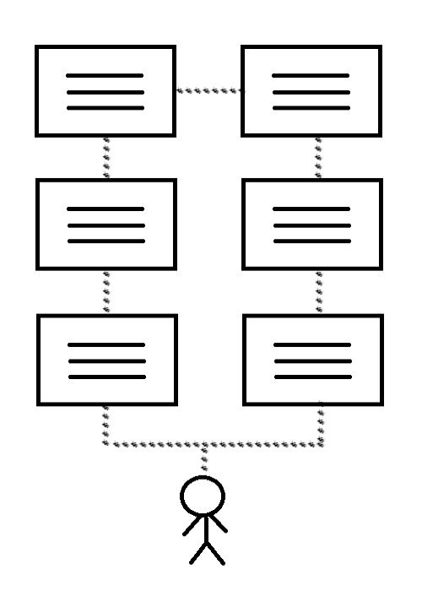 | 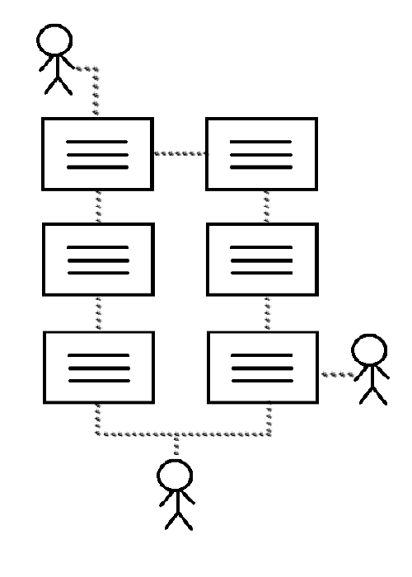 | 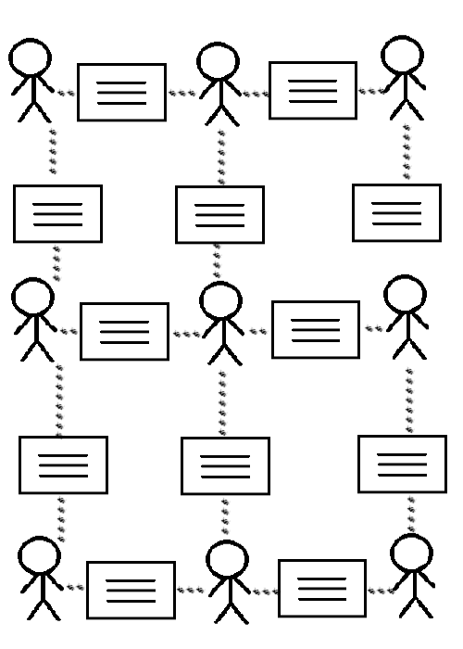
圖2-2-1、網路發展三階段
- 人與人間的影響力
網路正在進行根本上的改變，轉而以人為主軸，這將改變企業的營運方式。我們做的大小事情幾乎都與他人有關，而社交網路能把我們全部串連在一起。
網路之所以會有這樣的轉變，只因為我們的線上生活已追上了我們的離線生活。人類是性喜社交的生物，而社交網絡已存在約一萬年之久。我們經數千年演化而來的社交行為，將主導我們在社交網路上的行為。企業必須了解那些行為模式才能獲得成功。
- 行銷活動改變案例
規劃行銷活動時，需以我們親近的人為主軸。BMW在美國地區推出新Mini Cooper時，他們並沒有鎖定想買車或符合他們顧客檔案的人。相對地，他們鎖定了現有的Mini車主，因為他們知道這些人最能影響他們的朋友。
- 社群網路關係類型
每兩個人之間的關係都是獨一無二的。我們和某人之間的淵源，可能包含了各式各樣不同的互動，因而塑造了對方給我們的感受。某些人比其他人更親近我們，即便在我們的朋友群體內也是如此在特定事情上，我們會信任一些朋友，而在其他事情上，我們則會信任其他朋友。我們遇上麻煩時，會找某些親近的朋友求助，但每位朋友讓我們感到自在的程度不一。所有這些獨特的關係，深深地影響著我們對他人的行為。
儘管所有的關係都是獨一無二的，我們仍能將這些關係的一些特徵加以分類，幫助我們更加了解這些關係。
參考Liz Spencer和Ray Pahl（2006）所做的研究將社群網路關係劃分為八種不同類型：
- 點頭之交（Associates）指的是彼此不太熟識的人們，通常只會一起參與共同的活動，例如：共同的嗜好或共同喜愛的運動。
- 實用聯絡人（Useful contacts）指的是會分享資訊和建議的人們。這種關係通常與我們的工作或職業有關。
- 玩樂朋友（Fun friends）指的是為了玩樂而聚在一起的人。這些人沒有深入的關係，彼此不會提供情緒支持。
- 互助朋友（Favor friends）指的是在功能上而非情緒上互相扶持的朋友。
- 伙伴（Helpmates）同時擁有互助朋友和玩樂朋友的特質。他們會為了玩樂聚在一起，也會在功能上互相扶持。
- 慰藉者（Comforters）和伙伴很類似，但卻能提供更深層的情緒支持。
- 知己（Confidants）會互相透露私人資訊，享受對方的陪伴，但並非總是能提供實質的幫助。
- 心靈伴侶（Soulmates）擁有所有的這些特質，是我們最親近的人。
我們擁有的知心和心靈伴侶相當少通常不會超過五人。
- 社群網路訊息的接納
想法散播時，總是有兩方涉入其中：傳遞想法的人，以及接受新資訊的人。我們往往忽視了接受想法的人，以及他們是否容易受到影響。研究學者將此稱作一個人的「接納門檻」。接納新想法時，人們會有高低不同的門檻，而且每一個人的差異極大。舉例來說，某人可能很容易受到一個主題的影響，但卻很不容易受到另一個主題的影響。
我們的接納門檻會受到過去經驗的影響；舉例來說，對某個品牌的好經驗或壞經驗。這也會受到我們是否有風險規避性格或根深蒂固習慣的影響。如果我們看到許多被我們視為可信賴的人，例如，朋友、家人，社群裡的人，接納了某件事，我們的門檻會降低。我們觀察想法如何傳播時，往往會把最顯而易見、交遊廣闊的人視為關鍵，並假設他們擁有極大的影響力，然而，事實上，想法散播的真正原因是許多人擁有低的接納門檻。
- 社群網路行銷問題
對於過去與現在網路行銷手法，將此分為三類干擾式行銷、許可式行銷與口碑行銷分別介紹。
- 干擾式行銷
過去市場經營者主要靠干擾式行銷將他們的訊息散播出去，並將各種新科技視為中斷人們目前手邊事物並汲取他們訊息的新途徑。廣告打斷了我們的電視節目。廣告打斷了我們駕車時的專注。廣告打斷了我們閱讀的雜誌文章。廣告打斷了我們的網路瀏覽。
- 負面影響問題一這種方式令人們不悅。
每有一種受歡迎的干擾，就有幾十種不受歡迎的干擾。在社交活動中，我們不喜歡別人打斷我們講話。
- 負面影響問題二人們的時間與注意力有限。
因為有愈來愈多的市場經營者藉由這種方式競相引起人們的注意，他們要傳達的訊息愈來愈不容易被人聽到。我們會忽略一切這類訊息，棄所有選擇於不顧。
這兩大問題開始惡化。引起我們注意的資訊愈來愈多，然而，我們處理和記憶這些資訊的能力仍舊相同。這種引人注意的競爭日趨激烈，意味著市場經營者必須增加他們的通訊頻率，使問題更加惡化。我們會在愈來愈多不尋常的地方看到廣告。沒人肯承認這樣的問題，所以問題惡化在惡化。干擾式行銷是一場逐底競爭。
為了提高曝光率，市場經營者最常用的方式是增加廣告的頻率。這樣做雖然能讓更多人注意到，但也製造了大量的噪音。平均來講，你必須讓一支廣告曝光27次才會被人注意到：每九支廣告，只有一支會被注意到，而且人們得看過三次才會對廣告留下印象，所以需要曝光27次。
- 許可式行銷
許可式行銷指的是人們允許市場經營者發送訊息給他們。給某品牌的Facebook網頁按讚，就是許可式行銷的例子。人們之所以按讚，是因為它們對該品牌有興趣，這樣做也允許市場經營者在他們的動態消息牆面上張貼訊息。這正是許可式行銷有趣的地方。比起受到市場經營者的騷擾，人們看到張貼在動態牆面上讀訊息時，更樂於按讚或留下意見。他們與品牌之間的互動，會呈現在他們朋友的動態消息中。所以，透過許可式行銷，你不只能觸及對你產品有興趣的人，你還能觸及他們的朋友。
- 口碑行銷
隨時間而提昇。當市場經營者和潛在客戶建立起關係，人們開始信任市場經營者，他們會進一步給出取用個人資料的許可，幫助市場經營者創造更多相關內容。這是一種建立在互信基礎上的正面相互關係。
- 社會證明
當人們不確定自己該做何表現或有何感受時，他們會觀察身邊的人。這種現象稱作「社會證明」。研究顯示，我們觀察他人時，我們的大腦會模仿他們的感受。
- 受他人影響
並非所有社會證明都是在有意識的情況下進行的。許多研究顯示，我們也會潛意識地受到他人行為的影響。我們通常會依據我們身邊的人的作為而改變自身的行為，卻渾然不覺自己受到了影響。如果你的朋友快樂，你也比較容易快樂。如果你的朋友抽煙，你也比較容易抽煙。如果你的朋友單身，你也比較容易單身。和用功的室友住在一起的學生，通常會比較用功。人們若住在大多數人都有電腦的地區，會有較大的機會購買電腦。人們會根據周遭的人開什麼樣的車子來選購車輛。
社會證明可以用來顯示人們偏好的作為或恰當的行為。然而，社會證明也可能會發出錯誤信號。舉例來說，若講到亂丟垃圾的人，卻只讓人們知道其他人亂丟垃圾，而沒有鼓勵人們停止亂丟垃圾，可能會讓人們覺得亂丟垃圾是可接受的行為。我們可能擁有一輛值得我們誇耀的車，但若我們的鄰居一點也不在乎他們的車，我們可能會降低自己的標準迎合對方。
儘管我們會受到身邊各式各樣的人影響，那些我們視為與自身相似的人，對我們的影響卻是不成比例的大。當人們拿自己和與自身相似的人做比較時，也就是年齡、種族、背景和能力相似的人，這種效果會更顯強烈。
- 受前人影響
當我們不確定該怎麼做，又無法直接觀察他人行為時，任何前人作為得蛛絲馬跡，往往都會影響我們。若某項物品的平均評價很高，隨後的人不太可能給出一顆星的評價，即便他們在看到他人的評價之前，真的很想給一顆星的評價。
- 受環境影響
我們生來就不處於自然環境中。我們生在一個有特定文化、特定習慣與儀式、特定屬性與信仰的環境中，而這些會左右我們的行為。我們從觀察周遭人們的行為與他們對我們行為的反應，學會那些不成文規定。舉例來說，東方文化強調人際關係與團體，而西方文化強調個人。若你拿同一張風景照片給東方人和西方人看，東方人會對整體景緻滔滔不絕，而西方人則會對焦點物體多所著墨。從我們小時候開始，我們便將我們的文化規則內化於心，並當作行為準則。我們會遵守法律，儘管是在清晨，附近沒有其他人，看到紅燈仍會把車停下來，只因為我們學到這是對的行為。
文化是一種衍生出來的系統。這種系統源自於許多人依據他人行為做出的常見動作與反應。根據我們獲得的體驗，我們無時無刻都在學習哪些是我們文化中合宜的舉止行為。
- 受社會影響
社會常規指的是被文化接受的行為，舉例來說，網球比賽結束後握手，或走入電梯後轉身面向門。不握手，或背對電梯門，是違反社會常規的行為，會讓他人感到不舒服。我們努力地遵守我們文化中的社會常規，而且我們不認同那些違反社會常規的人。
即便是在相同文化下，不同群體的社會常規會有顯著的差異。群體透過聊天來建立社會常規。我們和他人交談，他們說的，他們做的，他們的行為，我們都會表示認同或不認同。群體中的其他人透過傾聽，學習未來該有什麼樣的行為舉止。人們交談，建立社會常規，而進一步的交談能強化那些常規。
- 認知失調
我們認為，更多選擇意味著更多自由。但是，面對許多選擇時人們往往無法做決定，並會棄所有選擇於不顧。在一項研究中，研究學者在一間超市裡設置了一個果醬架。其中一個版本，提供人們24種可選擇的果醬，另一個版本則提供人們6種可選擇的果醬。有24種選擇時，60％經過的人會停下來查看，但購買率只有3％。有6種選擇時，只有40％經過的人會停下來查看，但購買率卻有30％。選項愈多，愈容易引起人們的注意，但終究不利於銷售。另一項針對人們如何選擇退休基金的研究顯示，提供95種基金時，約有60％的人參加，但只提供2種基金時，參加率躍升至75％。當Procter & Gamble把Head & Shoulders（海倫仙杜絲）產品從 26項削減為15項，銷售量提昇了10％。提供較少的選擇往往有比較好的績效。
儘管我們渴求更多資訊，當我們腦袋裡有兩種以上互相衝突的想法時，我們會陷入混亂。這種現象叫做「認知失調」，我們購物時往往會有這種體驗。當這種現象發生時，我們往往會選擇符合我們目前信念的選項，並且在完全不做事當評估的情況下忽略所有其他選項。當我們購物時，尤其是昂貴的物品時，在購買後我們往往會有不舒服的感覺，因為我們不確定自己做的購買是不是好決定。與其退貨，我們通常會向別人吹噓自己買的東西有多棒，藉由這樣的過程說服自己與消弭失調感受。
- 社群網路經營五個基本態度
社群網路代表單位在網路上的另外一個窗口，如果還沒有建立官網或是使用過部落格的話，那這就是唯一的窗口了，當然要視為珍寶、細心呵護，因此管理員要注意經營上的態度跟方法。
- 多多分享技術新知不藏私
很多企業銷售的是技術與祕訣，所以對於自家武功當然是絕對保密。如果一個企業的專頁一直告訴訪客，他們的產品技術很棒，比同業的好很多，那麼多看幾則貼文之後，應該就會索然無味、呵欠連連。
可以適度透露一點無傷大雅的技法，或是提供一些目前業界認同的新知識或是即將採用的新科技，並且透過類似教學或是專題的模式來介紹，甚至變成一篇開箱貼文，讓訪客可以感覺在閱讀後有所收穫，而且在意猶未盡之餘，日後還會想再來粉絲專頁瀏覽資訊，進而產生認同地按讚或是購買商品。
- 不要言不及義或隨意轉貼
內容的重要性，即使是一篇小小的貼文，也應該謹慎檢視過內容，因為這將代表社群組織的做事態度，所以內容切勿文不對題，這樣容易讓認真的訪客在看完文章之後產生反感。
也正所謂「水能載舟、亦能覆舟」，如果想要在專頁上分享文章或是資訊，那就應該由企業自行撰寫，如果要轉貼別人精采文章，應該先獲得對方同意，而且轉貼的資料內容也仍須符合企業精神，不要常用網路笑話或是逗趣貼圖來譁眾取寵，更要避免掛羊頭賣狗肉的不實宣傳。
- 千萬別急著想要推銷產品
如果自己逛街時遇到熱情店家一直推銷或是讚美他們的產品，滔滔不絕地積極拉攏之下，相信沒多久就應該會讓人只想調頭離開。
專頁請不要總是滿載著自家商品廣告，或是充斥著文宣海報，因為人類的記憶負荷是有限的，吸收過多的商品資訊將會是疲勞轟炸，而且容易讓人以為該店家是喜歡張貼炫耀文或是有嚴重的自我膨脹，加上強迫推銷在這個強調自我作主的社群平台上，顯得非常格格不入，所以即使商品再好再優惠，也千萬不要急著想要推銷商品，應該先規劃好自家的行銷策略，並且注重訪客需求與互動。
- 儘量回覆留言與耐心傾聽
很多人會在專頁上留言詢問商品或是相關問題，甚至把這個管道當成客服平台。建議無論他們是陌生訪客或是消費過的客戶，都應該以面對老客戶的心態來服務。如果回應提問的時間越快、內容越詳細，相信也更容易搏得對方好感與信任，而在這個普遍欠缺互信與互助的網路環境，還可以累積社群平台上的正評積分。
消費者在某些程度上就像顧問，所以客戶常常反映的問題也往往正是社群專頁的盲點，建議要有耐心地傾聽他們的建議或是抱怨，除了可以少一個敵人而多一個忠實粉絲，還可以幫企業整理出需要改進的項目。回應所有留言是很花時間與精力的，先挑重要的緊急的回覆，而且如果遇到不理智的批評，更需要理性去化解，千萬不要掀起網路筆戰。
- 節慶或季節性的關懷問候
建議大家在經營專頁的時候，不妨依據目前節慶假日、季節天氣、時事話題，適度應景地張貼文章；或是在地震日還是颱風天，仍不忘在粉絲專頁上及時送出關懷問候，保證可以讓訪客受到充滿溫度的關懷，也能趁機收買人心。
- 社群網路經營十個推廣方法
大家都想衝高「按讚」人數，曝光程度或是訪客流量，因為這是一個很直接的數據，甚至比官網上面的訪客人數還要重要且具公信力。以下探討研究在經營社群操作手法技巧。
  - 貼文時間與頻率的掌控
因為專頁主要是靠貼文來引起話題與訪客關注，並且希望藉此可以達到互動，所以貼文的時間儘量要符合一般大眾的生活規律。
假如你習慣在凌晨才會文思泉湧，那麼興致沖沖地貼文之後，可能社群成員被訊息聲吵醒，或是被淹沒在其他眾多的凌晨貼文。因此，請選擇大家都較空閒的時間來貼文，這樣才有機會可以氣定神閒地看張貼的文章。例如：上班後開始吃早餐的時候、午餐的上網時間、上下班的通勤時間，或是入睡前後的八點檔時間，這些都是不錯的選擇。另外，假日通常是外出遊玩的時候，雖然目前大家用智慧型手機上網的情形很普遍，不過除了有特定活動必須貼文以外，建議收假前一晚再貼文會較好，此時大家已經回到家中準備明日的工作。
貼文的頻率也很重要，Facebook官網是建議我們至少每天貼文一次，如果不能常常貼文，也儘量做到固定時間貼文。每個專頁都有獨特的分享對象，因次更新次數也會有所不同，不要三天曬網、一天打漁，也容易消耗了粉絲的熱情關注。
  - 封面與大頭貼照片要吸睛
所謂「好的開始是成功的一半」，請善用封面照片與大頭貼照片，因為他們佔據了整個專頁的黃金版面，所以這是訪客留下的第一眼印象。
很多企業會利用封面照片與大頭貼照片的相互呼應來吸引訪客，或是讓這兩個圖片裡面包含了很多概念與意象，讓粉絲專業的形象與文化深植人心。
  - 多舉辦活動與粉絲們互動
如果專頁的管理者只會一股腦兒地貼文發言，那可能會陷入自我呢喃的窘境。既然Facebook提供了回覆留言的功能，相信一定會有粉絲提問，那麼就不要忘了進行回應，這才是良相的社群互動，也且可以主動與成員打個招呼，讓人感受熱情。
除了回應留言，還可以舉辦活動來活絡專頁的氣氛，甚至來個線上派對、投票活動、抽獎摸彩或是限時優惠，並且與社群成員拉近距離，這都是很好的互動方式。
  - 貼文要優質字數少並切題
如果貼文內容都是文字，相信會很讓人煎熬，Facebook顯示的字體不是很大，加上長篇大論的閱讀壓迫，想看完內容還要點按更多。所以建議每次貼文不要超過三行。
另外文字內容也要儘量切合專頁的屬性，發表主題要言之有物，不要故弄玄虛地兜著圈子不講正題，而離題、偏題也不是好事，該說什麼就請直接表達。
  - 常用多媒體素材表達情境
貼文最好是符合「有圖有真相」的道理。如果貼文可以搭配適合的照片，藉著看圖說故事就能明白大意，甚至有些可愛的萌照與逗趣照片，更讓人拍案叫絕地想要趕快轉貼做分享，這就達到很好的訊息傳遞效果。
目前多媒體當道，Facebook也支援多串流技術，因此還可以直接放上聲音檔或是影片檔做貼文，更可以吸引粉絲聚精會神地看下去，還且根據圖像式記憶的理論增加觀看者印象。
  - 請名人加持或是深度採訪
社群如果可以邀請到名人加持，是對社群主題的一種肯定與背書，當然要趕緊貼到自家專頁，大肆宣傳一番，增加訪客的信任感。
  - 提供價值或富含教育意義
很多粉絲專頁提供大量的知識新聞，或是專業資訊分享，方便特定族群的粉絲可以定期吸收新知，這樣高附加價值的辛苦付出，使專業成員更能體會到經營者的用心。
  - 加點人文氣息少點商業性
雖然粉絲專頁就是Facebook為了企業公司進行商業行為而設立，不過常常只宣傳自家商品好像太乏味。其實，可以在專頁張貼在店裡發生過的故事花絮、點滴側寫，或是一些活動開心的笑容照片、滿意的感謝文章，不僅讓訪客可以感受到濃濃的「人情味」，還能想像獲得相同的快樂與期待。
  - 善用互動問句與第一人稱
許多粉絲專頁的管理者，往往為了發文的第一句話就會卡關半天，確實是「萬事起頭難」。除了首句發言容易遇到障礙之外，如果開場使用直述句的方式進行，萬一內容簡短平淡，這樣一講完好像就沒事了，會讓話題沒有延續性，將無法引起共鳴。
Facebook官網建議可以多用互動式的問句來做開場，因為提問比較容易引起粉絲們的思考與好奇，並且可以加上召喚式的行動提示（請粉絲分享、按讚或留言），甚至還可以額外設計一個小小的投票或是搶答活動讓成員參與，答對的人可以獲得一些專屬優惠與小禮物。
另外，官網還建專頁的管理者應該多使用第一人稱的方式來做發言（通常是說：我、我們、或可自稱：版主、小編、站長），這樣能讓人感覺更貼近專頁的管理者，就好像是彼此在直接對話一般的親切與真實，而不是在講其他人的事。如此一來，管理者所說的話，也就會像是只為了該名粉絲而講一樣，備感溫馨與尊榮。
  - 從官網或部落格轉貼文章
因為Facebook的貼文會因為時間先後問題，而被一直往下排列，如果沒有及時被按讚或是分享的話，就容易被淹沒於動態時報裡面。有些不錯的發文也因為位置被壓在專頁的底部，也不利使用者進行搜尋。
建議可以先將想要發表的文章張貼在自家企業官網或是部落格裡面，在另外轉貼到自家的專頁來，雖然看起來多了一到程序，可是官網或是部落格都有方便的搜尋工具與文章分類機制。
- Facebook
Facebook(非官方中文譯名「臉書」)是目前國際最大網路社群，在台灣也擁有絕佳在地化優勢，2012年在台灣擁一千五百萬以上用戶，像潮流一樣的席捲網路世界，Facebook不僅能讓用戶產生玩到「非死不可」的依戀，對企業體來說，更有「非賺不可」的豐厚商機。
- Facebook目前概況
（維基百科，Facebook）
- 入口網址：Facebook.com。
- 支援語言：78種。
- 創始者：
董事長兼執行長Mark Elliot Zuckerberg
共同創辦人Eduardo Saverin
共同創辦人與發言人Chris Hughes
- 收入：78.7億美元（2013）。
- 總部：美國加州Menlo Park。
- 公司類型：上市公司。
- 創立日期：2004年2月4日。
- 服務範圍：美國（2004–2005）、世界各地（2005–迄今）。
- 子公司：Instagram、WhatsApp、Oculus VR。
- 現狀：活躍。
- 商標：


圖2-3-1 Facebook商標
- 用戶：
聯合新聞網Mash（2015）用戶人數：至2015年第1季，顯示目前透過PC平台Facebook每月使用人數達14.4億人，相較前一季成長約3.6%，每日使用人數約達9.36億人，而在行動裝置的每月使用人數達12.5億人，成長幅度達5%，同時每日使用人數達7.98億人，成長幅度為7.1%，同時其中多達5.81億人僅透過手機使用Facebook服務，相較上一季成長高達10%。（東森新聞雲洪聖壹，2015）Facebook 台灣每月活躍用戶為 1,500 萬，其中 1,300 萬用戶多使用行動裝置上 Facebook。
- Facebook創辦人
本小節參考早乙女拓人，等人（2012）著作「不讚不行的Facebook」將介紹Facebook創辦人Mark‧Elliot‧Zuckerberg（中文譯，馬克•艾略特•佐克柏）創業經營與Facebook。
- 佐克伯簡介
馬克•艾略特•佐克柏，（1984/5/14～迄今）。出生於美國紐約州白原市， Facebook的創始人、董事長兼執行長，同時也是一名軟體設計師。Facebook是由他和哈佛大學的同學達斯汀•莫斯科維茲、愛德華多• 薩維林、凱瑞斯•休斯於2004年共同創立，被譽爲Facebook教主，甚至在2014年10月24日，他以352億美元成功打入富比士全球富豪榜2014的世界第10大富豪，成為歷史上最年輕打入世界前10大的億萬富豪。
- 佐克伯與Facebook
Facebook是在一種無序的狀態下產生，並發展壯大的。初創Facebook時，佐克伯和莫斯克維茲等人住在一起，客廳就是他們工作的地方。他們每天過著忙亂而日夜顛倒的生活，很晚起床，下午和晚上他們會在電腦前，一聲不吭地拚命工作。他們的辦公室甚至沒有桌椅，佐克伯會踢掉鞋子，完全放鬆地坐在沙發上安靜工作。當他們十分疲憊時，會買幾罐啤酒，一邊喝酒，一邊看電影，或者漫無目的地暢談未來，地板上堆滿了啤酒罐、披薩盒以及廢紙、垃圾。就是在這種無序的文化中，一家「酷」的公司誕生了。
在佐克伯看來，正是這種無序的管理，及朋友、室友之間的交流方式，讓Facebook保持了創新精神。隨著公司壯大，制度逐漸健全與正式化，佐克伯反而擔心之前那種舒服的關係因此被打破，成員之間不再像之前那樣以朋友的方式自由交流。為了消除這種憂慮，佐克伯強調：「在一家成員之間說著不同邏輯語言、不能自由溝通思想的企業裡，挪出20％的時間給員工去理解他人想法，是必要的。我非常注重Facebook無拘無束的企業文化，我讓員工抽出20％的工作時間泡在一起，不是強迫他們非得成為朋友，而是讓他們在與同事相處時感覺更自在，交流更順暢。透過這樣的方式，我們營造了一種自由而有效的溝通文化，這是個不成文的規定，我覺得企業氛圍就該如此。同事間有交流，才能互相激發靈感，最終完成一個又一個目標。」
同時，在人才管理上，佐克伯強調是監督，而不是過度操控整個團隊，就像他所說的：「這些人是非常聰明的，我看重他們的原因，就是他們有著絕佳的點子和相當的研發能力。」監督的目的是為了「確保這些智慧的火花與產品匹配不凡」。當然，在管理人才上佐克伯也時常困惑：如何讓這些天才的工作效率更高，將他們的聰明才智發揮到最大值？當佐伯克摸索著如何讓天才們發揮更大潛力時，不得不說，此時他已經成為一名合格的管理者。
- Facebook發展
- 起源
Facebook（原本稱作theFacebook）是一家位於門洛帕克（加利福尼亞州）的線上社群網路服務網站。其名稱的靈感來自美國高中提供給學生包含相片和聯絡資料的通訊錄（或稱花名冊）暱稱「face book」。
除了文字訊息之外，使用者可傳送圖片、影片和聲音媒體訊息（現在也可以傳送其他檔案類型如.doc、.docx、.xlsx等，但是exe可能會被禁止傳送）給其他使用者，以及透過整合的地圖功能分享使用者的所在位置。Facebook的會員最初只限於哈佛學生加入。
- 初期
網站最初僅限哈佛大學學生加入，在上線後的第一個月內，哈佛大學的學士生中有超過一半以上的人註冊成為使用者。愛德華多•薩維林（負責營運）、達斯汀•莫斯克維茲（Dustin Moskovitz，工程師）、安德魯•麥考倫（Andrew McCollum，視覺設計師）和凱瑞斯•休斯加入了佐克伯的團隊，幫助他推廣網站。在2004年3月，TheFacebook.com擴展營運範圍至哥倫比亞、史丹佛和耶魯大學。之後繼續開放讓包括波士頓大學、紐約大學、麻省理工學院在內的所有常春藤盟校，以及大部分美國和加拿大境內的大學師生使用。
2004年中，企業家西恩•帕克（佐克伯的非正式顧問）成為公司的總裁。在2004年6月，TheFacebook.com將營運基地搬遷至加州帕羅奧圖。搬遷不久後，TheFacebook.com獲得了第一筆投資，來自PayPal共同創辦人彼德•西爾（Peter Thiel）。在2005年，Facebook以20萬美元購得Facebook.com網域名稱後將「The」從名稱中去除，名稱正式改為「Facebook」。
- 推廣時期
2005年9月2日，佐克伯推出了Facebook的高中版網站，並稱這是最合乎邏輯的下一步（在當時，高中版Facebook需要獲得邀請才能註冊）。Facebook並將註冊適用範圍伸至數間公司的員工，包括蘋果公司和微軟在內。2006年9月26日，Facebook正式對所有年滿13歲且持有一個有效電子信件位址的人開放。
在2007年下半時，Facebook已有超過10萬個商業頁面（可讓公司進行宣傳和吸引客戶的頁面）在2009年後，Facebook的流量穩定成長。在2010年3月13日，當周Facebook的造訪人次超越Google。
- 成熟時期
2012年2月1日，Facebook向美國證券交易委員會提交集資規模為50億美元的上市申請。上市申請檔案披露Facebook目前有8.45億活躍用戶，2011年純利增至10億美元，增長率為65%，年營業額為37.1億美元。預期2012年資本支出為16-18億美元。截至2011年底，全職員工共有3200人。
2012年5月18日，Facebook通過首次公開募股正式在納斯達克上市，以38美元定價，集資184億美元，成為美國歷史上第三大首次公開募股案例。
- Facebook大事記
表2-3-1 Facebook大事記
年 | 月 | 事件
2004 | 2 | 馬克．佐克伯與達斯汀．斯克維茲、克里斯．休斯和愛德華多．薩維林在哈佛大學的寢室中創立Facebook。
2004 | 3 | 從哈佛大學擴展至史丹福大學、哥倫比亞大學和耶魯大學。
2004 | 6 | 將營運基地搬遷至加州帕洛奧圖市。
2004 | 9 | 增加群組功能，並於個人頁面增加塗鴉牆功能。
2004 | 12 | 活躍用戶數接近100萬人。
2005 | 5 | 向風投公司Accel Partners融資1,270萬美金，支援超過800個大學網路。
2005 | 8 | 將名稱從theFacebook.com正式改為Facebook。
2005 | 9 | 擴大增加高中網路。
2005 | 10 | 增加相簿功能，並增加國際學校網路。
2005 | 12 | 活躍用戶數超過550萬人。
2006 | 4 | 向Greylock Partners、Meritech Capital Partners等投資公司融資2,750萬美元，並推出行動通訊服務Facebook Mobile。
2006 | 5 | 增加公司網路。
2006 | 8 | 推出開發平台及記錄應用。Facebook和微軟就橫幅廣告達成戰略合作協議。
2006 | 9 | 推出動態訊息和好友動態，以及增加隱私控制功能，正式向所有人群開放註冊。
2006 | 11 | 增加分享功能，並在20家合作夥伴網站上同步推出該功能。
2006 | 12 | 活躍用戶數超過1,200萬人。
2007 | 2 | 推出虛擬禮品商店服務。
2007 | 3 | 在加拿大的活躍用戶數超過200萬人，在英國的活躍用戶數超過100萬人。
2007 | 4 | 活躍用戶數達到2,000萬人。Facebook升級網站設計，加入網路門戶功能。
2007 | 5 | 推出市場應用，對列表進行歸類。Facebook舉辦F8開發者大會，推出Facebook平台。Facebook與65家開發者合作夥伴共同推出Facebook平台，以及超過85款應用程式。
2007 | 7 | 收購創業企業Parakey。
2007 | 10 | 活躍用戶數超過5,000萬。推出Facebook移動平台。Facebook和微軟擴大廣告業務合作範圍，覆蓋國際市場。微軟向Facebook投資2.4億美元。
2007 | 11 | 推出廣告服務Facebook Ads。
2008 | 1 | 與ABC新聞共同直播美國總統大選辯論
2008 | 2 | 在西班牙和法國推出服務。
2008 | 3 | 升級隱私控制，加入好友列表功能。在德國推出服務。
2008 | 4 | 推出聊天服務Facebook Chat。發布翻譯應用，支援21種語言。
2008 | 8 | 活躍用戶數達到1億人。
2008 | 12 | 正式推出第三方網站登錄服務Facebook Connect。
2009 | 1 | 活躍用戶數達到1.5億人。CNN Live整合Facebook服務。
2009 | 2 | 活躍用戶數達到1.75億人。Facebook加入OpenID組織，推出「Like」功能。
2009 | 4 | 活躍用戶數超過2億人。
2009 | 5 | 俄羅斯投資公司DST以100億美元估值，向Facebook投資2億美元，獲得該公司優先股。
2009 | 6 | 推出Facebook Usernames。
2009 | 7 | 活躍用戶數超過2.5億人。
2009 | 8 | 收購FriendFeed。
2009 | 9 | 活躍用戶數超過3億人。
2009 | 12 | 活躍用戶數超過3.5億人。
2010 | 2 | 活躍用戶數超過4億人。
2010 | 7 | 活躍用戶數超過5億人。推出問答服務Facebook Question測試版。
2010 | 8 | 推出打卡服務Facebook Places。
2011 | 7 | 活躍用戶數超過7.5億人。
2012 | 2 | 使用人口突破8.5億，正式申請IPO，預計5月份上市。
資料來源：林志共等人（2013）。Facebook看不見的力量。
- Facebook影響
參考林志共等人（2013）著作，有一千個人使用Facebook，就有一千種對Facebook的定義。對於喜歡收發資訊的人們而言，它是一個發布、收取資訊的平台。Facebook是全球最大的資訊平台，也是網路上最大的分享網站。截至2011年12月31日，Facebook的網頁上每個月有近75億張圖片、2000萬個影片，以及6000萬則新聞、日誌之類的新內容上傳。這平台上傳的信息量如此之大，難怪佐克伯不無驕傲地說：「我們擁有整整一個世代裡最具威力的資訊傳播機制。」
- 資訊接收
接收資訊的方式正在改變，過去我們大多是從電視、報紙上獲取消息，但是現在，消息來源可能來自你的朋友。新聞事件發生後，透過Facebook分享傳播的速度，受到專注的新聞資訊很快就會出現在每個人的動態訊息上，在任何時間訊息都有可能出現在，就連Google的一位前產品經理也不得不承認，當資訊來自某個朋友時，用戶會覺得更加可靠。比如在埃及抗議的活動中，抗議者只透過Facebook、推特(Twitter)這樣的社交工具收看即時消息，他們聲稱：「我們不相信電視上播放的消息」。但在Facebook、Twitter上可以聽到世界上另一種聲音。
- 人際交流
對於喜歡交友、溝通的人們而言，Facebook是他們最好的交流工具。在Facebook上，人們通常會把自己的電話號碼和即時聯絡方式列在自己的簡介中，用戶不必費盡心機地尋找，想了解他們的電話或電子郵件，只要輸入這個人的名字，就可以與對方取得聯繫。
透過Facebook，用戶還可以了解對方的興趣、愛好及最近的活動，可以輕易地熟悉並了解對方。比如，你參加宴會被一個漂亮的女孩吸引，你想認識她，想了解她是否有男友，想知道她對什麼感興趣。你只要在Facebook上輸入她的名字，就能找到她的主頁，所有你想知道的資訊都在上面。而這些資訊都是用戶自願提供的，他們願意和朋友分享這些資訊。
- 資訊傳播
對於某一些群眾而言，Facebook還是他們進行組織的總部，它可以迅速組織起超過百萬乃至千萬的人群。埃及於2011年1月25日在解放廣場上爆發的大規模抗議活動，就是透過Facebook和Twitter這樣的社交媒體組織的。一位埃及抗議者為了銘記Facebook的功勞，甚至給他剛剛出生的女兒取名為Facebook。從這個意義上來看，像Facebook這樣的社交媒體，早已超越了一個網站的功能，在資訊的發布、傳播之外，已然成為整合、組織無組織公眾的免費工具。
- Facebook社群
Facebook提供申請服務的三大類型：個人動態時報（Profile）針對個人，好友人數上限為5000位；社團（Group）針對非營利性團體，屬性傾向於團體內部的經營、通常較為封閉而不全面公開；粉絲專頁（Fan Page）主要針對商業化經營的企業體或公司，也可以是個人，粉絲人數無限制，屬性較為對外並且開放。功能差異進行比較如下。
表2-3-2 Facebook社團與粉絲頁差異表
主要功能 | 社團(Group) | 粉絲專頁(Fan Page)
適用屬性 | 機構、團體 | 商業、產品
傳播目的 | 凝聚 | 宣傳
隱私等級 | 可設定 | 開放性
購買廣告 | 允許 | 允許
訪客人數統計與行銷數據分析 | 不允許 | 允許
消息發送、群組信 | 可以發送，出現在收件箱 | 不能發送，只顯示在通知欄
設置或外掛應用程式 | 不允許 | 允許
塗鴉牆訊息分享 | 成員無法在自己的塗鴉牆看到，須前往社團首頁瀏覽，但會出現在個人動態時報 | 粉絲可直接在自己的臉書塗鴉牆看到訊息，免進粉絲專頁，個人動態時報也會顯示
發起活動、討論區、照片和視頻公眾交流 | 允許(還可以聊天) | 允許
多位管理員 | 允許 | 允許
訊息內容產生 | 需要手動輸入生成 | 支援其他網誌自動導入
使用者控制項 | 提供更多的許可權控制 | 僅可通過一定年齡和位置進行限制
公共可造訪姓、資訊開放性與會員加入的申請限制分析 | 開放類型：所有資訊皆為公開，允許任何人加入社團。  審核類型：任何人皆可申請加入，須先通過管理者審核才能閱讀社團資訊。  隱藏類型：不能被搜尋且須社團管理者主動邀請。 | 訊息完全公開、允許任何人加熱、並支援搜尋引擎查詢
參考資料：鄧文淵（2013）。超人氣Facebook粉絲專頁行銷加油讚。
- 致理技術學院資訊管理系
- 致理技術學院
民國五十四年九月二日奉教育部核准設校，董事會推舉任覺五先生為首任董事長，敦聘覃吉生先生為首任校長。
本校校名「致理」，取法《大學》致知明理，及基督教服膺真理之義，實融合中西聖哲修身濟世之精神，亦符合創校諸君子興學之理念；而校訓「誠信精勤」，則期望致理人以誠信立身，精勤成己，終身奉行不渝。
校園建設方面，在覃吉生與解宏賓兩位校長治校期間，先後完成忠孝、仁愛、和平、信義四棟行政與教學大樓，使規模初具。繼由何伯超與陳寬強兩位校長完成精勤館、誠信館及圖書館三棟大樓。精勤館為女生宿舍，提供 遠道女生住宿之用。誠信館為學生活動中心，作為學生集會及活動場所。圖書館擁有現代化設備，收藏圖書十七萬三千餘冊，中、外語期刊報紙一千餘種，並有電化 教學設備，建置資訊網路，融圖書典藏、資訊視聽於一體。第五任校長張長芳先生，自八十三年接任以來，殫精竭智，於八十五年完成本校「中、長期發展計畫」， 勾勒本校發展與建設藍圖，並更新舊有校舍。九十年新建綜合教學大樓，設備完善，兼具教學、行政與會議功能。第六任校長楊極東先生與朱前校長自力先生持續整 修校舍擴建校門及美化校園，提供師生優質的學習環境。
展望未來，猶冀望梁董事長之領導，尚校長世昌之戮力推動，引領本校成為首屈一指之技職學府，朝向科技大學之目標邁進。
- 資訊管理系
本校創校四十七年來，秉持「誠信精勤」的創校理念，以勤管嚴教，因應業界所需，以「打造致知明理、誠信精勤、具國際視野之優質學府」為願景，以「培養身心健全、具有核心能力、能提昇國家與企業價值的學生；並推動終身學習與社區服務，善盡社會責任」為使命。基於本校創校理念、願景、使命，本系教育目標著重培育全人化與實務化的資管全實人才，使學生成為具備5L及5E的「科技與人文兼備」及「理論與實務並重」的精進技能人才。系（所）務發展則以U & Me in the cloud為本系的重點發展方向，推動雲端行動學習、雲端行動生活、雲端行動服務，以因應產業需求、未來趨勢、知識發展、技術進步，著重運用於流通服務業之資訊服務技術，以配合地區特色。
- 研究方法與服務過程
此次專題研究方法分成三節。第一節研究流程，顯示我們所規劃此次專題完整的流程規劃，從主題的確定到服務結束，成果與結論的探討分析，以流程圖的方式呈現。第二節服務過程部分：將服務過程的每個階段做介紹，我們在每個階段所需處理的事項不同，透過圖表介紹能更了解此次服務過程。第三節訪談建議，訪問致理資管系上老師對服務過程與社群經營上的建議做訪問紀錄。
- 研究流程
在本專題研究中，我們進行的研究流程，如圖3-1-1所示。
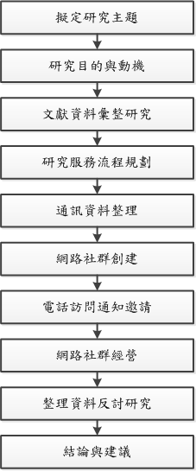
圖3-1-1 研究流程圖
- 服務過程
本小節介紹此次專題小組在建置系友會社群與聯絡資訊更新的作業過程，透過流程的規劃，使服務成果能達期望之成效，在時程安排規劃也有助於小組能按部就班漸進完成，人員分配上也能夠過事先安排互相配合支援。
- 工作分解結構（WBS）
透過工作分解結構（WBS）表示服務過程中的工作事項。
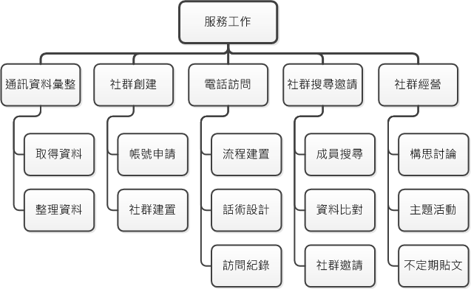
圖3-2-1 服務工作分解結構圖（WBS）
- 工作包
以下是根據工作分解結構表（WBS），將各工作包內容事項服務的過程介紹。五個工作包類別分別為通訊資料彙整、社群創建、電話訪問、社群搜尋邀請及社群經營。
- 通訊資料彙整
- 取得資料
與致理資管系辦公室取得過去畢業學生資料。
表3-2-1 交接檔案明細表
檔案名稱 | 內容
092學年度畢業生去向統計表.xls | 92學年度畢業學生去向及資四E班級資料
093學年度畢業生去向統計表.xls | 93學年度畢業學生去向及資四E班級資料
094學年度畢業生去向統計表.xls | 94學年度畢業學生去向及資四E、A、職三資1班級資料
095學年度畢業生去向統計表.xls | 95學年度畢業學生去向及資四E、A、E延、A延、職三資1、職三資延班級資料
096學年度畢業生去向統計表.xls | 96學年度畢業學生去向及資四E、A、E延、A延、職二資1、職三資1、職三資延、夜資四A班級資料
097學年度畢業生去向統計表.xls | 97學年度畢業學生去向及資四E、A、E延、A延、職二資1、職二資延、夜資四A、夜資四延班級資料
098學年度畢業生去向統計表.xls | 98學年度畢業學生去向及資四E、A、E延、A延、職二資1、職二資延、夜資四A、夜資四延班級資料
099學年度畢業生去向統計表.xls | 98學年度畢業學生去向及日二技、日四技、職二資1、夜資四A班級資料
100-102學年度畢業生流向資料.xls | 101學年度日二專、日四技、四技進修部，102學年度日四技、雙軌二專班級資料
100學年度畢業生就業去向.xls | 100學年度畢業生就業率，資四A、延、夜資四A、夜資四延、職二資延
911.xls | 學生基本資料查詢091學年度第1學期
921.xls | 學生基本資料查詢092學年度第1學期
931.xls | 學生基本資料查詢093學年度第1學期
941.xls | 學生基本資料查詢094學年度第1學期
951.xls | 學生基本資料查詢095學年度第1學期
961.xls | 學生基本資料查詢096學年度第1學期
971.xls | 學生基本資料查詢097學年度第1學期
981.xls | 學生基本資料查詢098學年度第1學期
991.xls | 學生基本資料查詢099學年度第1學期
- 資料整理
紀錄每位資管系畢業學生資料，透過系上提供的表單，經過資料交叉核對，重新編製一份總表，以利資料建置時以及更新資料時的運作。
表3-2-2 通訊錄總表編制欄位與內容
欄位名稱 | 內容
班級代碼 | 紀錄各班級代碼
班級簡稱 | 例：資料管理系四年A班，簡稱資四A
科系簡稱 | 例：資料管理系，簡稱資管系
學號 | 記錄每一位學生個人的學校編號
行動電話 | 紀錄每位學生行動電話（入學時期填表）
姓名 | 紀錄每位學生姓名
性別 | 紀錄每位學生性別：男、女
通訊電話 | 紀錄各學生家中電話號碼（入學時期填表）
Email | 紀錄每位學生的常用電子信箱（入學時期填表）
- 社群創建
除了社群創建為了後端管理上的需求，我們小組利用網路上免費資源輔助。以下介紹致理資管系系友會社群營運所運用到的工具，以利社群經營更方便更快速而且又能達到隱私的效果。
- Google帳號
我們利用系友會專屬Google帳號所能使用的Google工具，有效利用讓社團管理員能有類似後台一樣的功能應用。
- 雲端硬碟
所有開會事項、會議記錄、資料文獻及問卷紀錄，都會傳到雲端做備份，貼文也會優先整理好，放上雲端硬碟，在需要的時候只要有網路就可隨時存取，以利本專案小組在檔案與照片的流動。
- Gmail信箱
我們利用Google信箱功能，作為與系友們連絡的重要管道之一，在製作電子郵件中，還可遷入Google問卷外掛，即可在信箱聯絡之餘，順利的把問卷也發放給各位系友們。
- Google文件
如有組員電腦內無文書處理軟體，也可利用線上的Google文件編輯本專案的各項文件。還可以利用Google表單的功能，製作線上問卷，可搭配信箱的發送，達成發放問卷的效果，甚至收到問卷回覆可在雲端硬碟裡查看以及修改。
- Facebook個人帳號
本專案利用到Facebook個人帳號發佈系上的最新資訊，以及與系友們之間的互動，也可以透過Facebook聊天室的功能，能夠即時的回覆系友們的任何疑問。在建置初期也是以個人帳號邀請系友們進入社團以及加入好友等作業，透過此個人帳號可以以社團管理員的角度，去觀察每篇文章的回應，是否有符合社群營運的理念，以利傳承下去。
缺點：Facebook並不認可非自然人的帳號產生，如經檢舉可能會遭到封鎖帳號的處分。但在未來社團規模足夠時此個人帳號的需求性就不再為必須。
- Facebook創建社團
為何不創建粉絲團而創建社團，最重要的是屬於本系上的資訊隱私，本社團在創立時，隱私程度設定為不公開，此設定主要是可以保護社團內文章以及每位成員的留言不被社團外的使用者查看，但也可讓社團外的使用者申請加入社團，如果經過管理員允許，方可順利進入社團。
優點：具備良好的隱私設定，不怕資訊外漏，可審核成員，必要時還可發佈群組信件，達到通知的準確性。
缺點：如果人數達一定數量，便不會通知每位成員最新貼文，也不像粉絲團擁有擴充應用程式等功能，更沒有粉絲團洞察報告方面的資訊可以利用。
表3-2-3 Facebook致理資管系系友會社團簡介
社團名稱 | 致理資管系系友會
創立時間 | 西元2015年3月
隱私設定 | 不公開，可申請
成員人數 | 431人
加入社團辦法 | 需要管理員審核
貼文 | 需要管理員審核
上表資料更新日期：2015/05/26
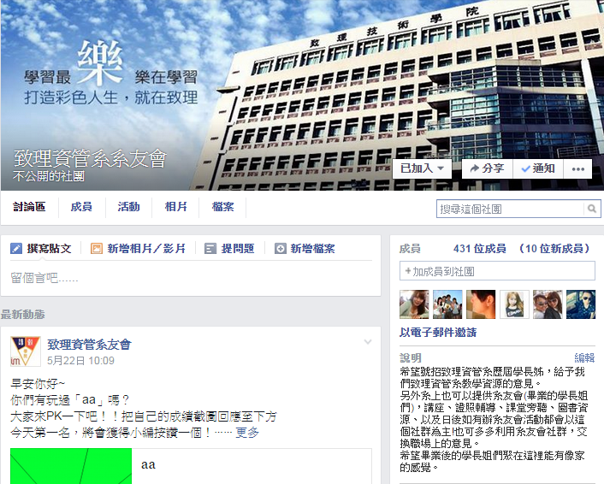
圖3-2-2 致理資管系系友會Facebook社團網頁畫面截圖
- 電話訪問
透過收集與整理好的通訊錄，以班級為單位做電話訪問，在電話訪問過程中所要準備的事項：話術演練、電話訪問分工、紀錄。以下為訪問紀錄結果與電話訪問流程規劃以流程圖呈現，話術可參考附錄一為本次專題服務所設計之話術。
- 電話紀錄
從畢業學生取得的資料內容：確認通訊電話是否正確、常用聯絡信箱、Facebook個人資料。透過電話訪問也能有通知功能，讓畢業學生能收到目前系友會正在建置中，在電訪過程也希望畢業學生協助，利用社群的好友關係互相邀請。以下是電話訪問所記錄的聯絡狀況。此次服務過程通話總時數為13.5小時，此次電話訪問只撥打一輪。資料統計結果：取得資料91通、信箱再通知46通、未接137通、未開機39通、通訊資料錯誤125通、其他33通，總計471通。
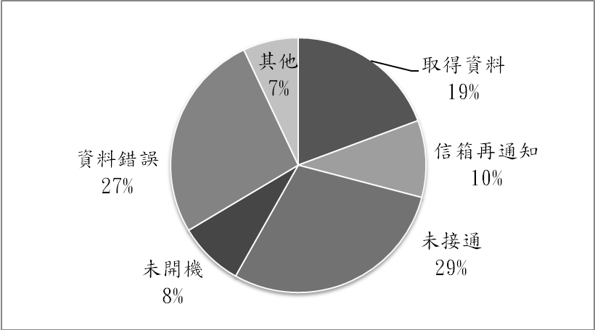
圖3-2-3 電話訪問情況圓餅圖
- 電話訪問流程
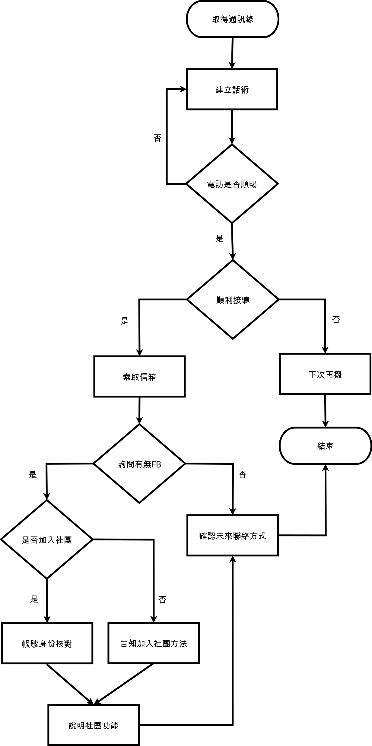
圖3-2-4 電話訪問流程圖
- 社群搜尋邀請
在此階段為社團人數增加的主要時期，藉由上一步電話訪問中的事前通知，使用系友會個人帳號主動發出好友邀請，使好友人數逐漸增加，避免初期還缺少規模條件之下，造成畢業學生不敢接受好友邀請，而造成社群初期成員新增的阻礙。在此階段除了利用提供資料的畢業系友送出邀請，在社群好友的增加後可以透過主動搜尋方式，利用目前專題小組所獲的資訊，搜索Facebook社群中其他畢業系友成員，一樣主動送出好友邀請。成為好友之成員再直接拉進以創建好的致理資管系系友會社團。
- 社群搜尋邀請流程
透過以下流程規劃能有系統地搜索，找出畢業系友所使用之個人帳號，並將搜索到的資訊紀錄於通訊錄總表當中，透過Facebook共同好友數量取得其他畢業系友信任加入成為好友。
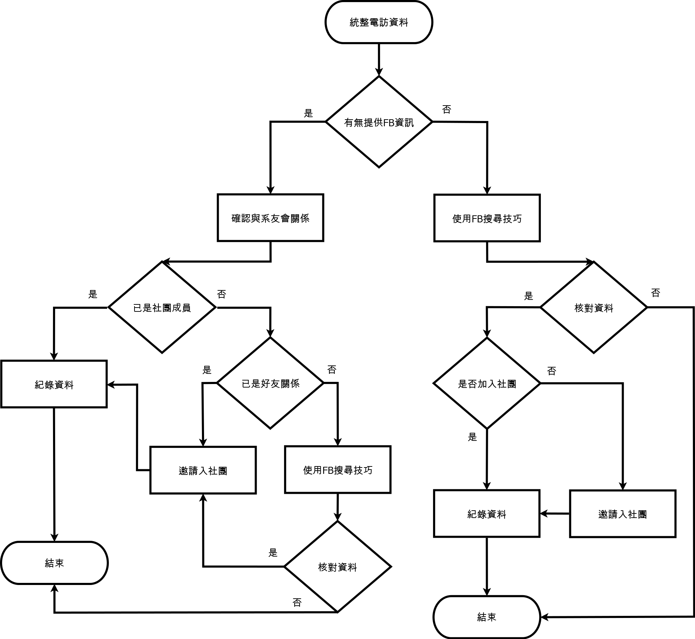
圖3-2-5 社群搜尋邀請流程圖
- Facebook搜尋成員方法
本小組透過以下資訊來進行搜尋動作與比對資料，判斷所掌握資訊與社群帳號之間的相符程度做判斷。在尋過程會因每個人帳號設定不同、隱私權限不同而有所差異，但透過一輪一輪的搜尋，社團成員間的關係就會越來越緊密。
- 共同好友
透過Facebook個人帳號間的好友關係，可以觀察發現共同好友是不是包含同班同學或是系上老師。共同好友達一定數量Facebook會推薦朋友，透過好友間的關係發會社群的效應。共同好友人數越多為畢業系友機率越高。共同好友須達一定數量才較能有高的相符程度。
- 電話號碼
透過通訊錄上的電話號碼能搜尋部分系友個人帳號，再經過交叉比對如果相符程度高就能送出邀請。電話號碼如能成功搜尋多數資料相符程度都相當高。
- 電子信箱
透過通訊錄上的電子信箱能搜尋部分系友個人帳號，與電話號碼有相同高的正確率，在電話訪問中也以此為詢問重點，但是不少人會設定隱私權限，造成搜尋上的困難。電子信箱的資料相符程度與電話號碼程度相當。
- 姓名
透過姓名搜尋，Facebook會自行將可能目標搜尋顯示，但多數情況難以判斷是否為畢業系友，但在同班好友數達一定數量時，搜尋列便會更正確的收尋出可能目標。在Facebook中姓名可能會有中文與英文姓名甚至有自己取的網路暱稱。在判斷上中文姓名的判斷較英文譯名容易，而英文譯名又較自取暱稱容易。姓名在資料相符程度上的判斷是最低的。
- 班級社團
透過Facebook可以搜尋到舊有的班級社團，從班級社團中找到的系友以班級為單位，對通訊錄的建置相當快速有效率。但是Facebook社群的流行對於較早畢業的班級成員，不一定每個班級都有建立社團群組，部分成員也與班上同學失去交流。系友會目的也希望能替較早畢業的系友們建置班級的社團，讓大家一起透過社群及我們系友會的聯繫，再次相聚。班級社團擁有高的相符程度，可以快速增加通訊資料筆數。反之此次專題重要目標也是幫助畢業系友能創立班級社團為成就。
- 成員邀請
透過已加入成員邀請同樣是畢業系友加入社團，社團建置初期電話訪問中有拜託希望可以利用成員間的邀請，互相邀請同班同學的加入。社團內也有系上老師，系上老師邀請成員加入。
- 社群經營
下表為社團創建至2015/05/24所有貼文及回應情況。
表3-2-4 Facebook社團貼文列表
日期時間 | 主題 | 按讚數 | 回應數
3月20號18:30 | 證照輔導資訊 | 6 | 0
簡述 | 轉發學校證照輔導班資訊，畢業校友也可以參加報名。
3月22號16:30 | 資料建置 | 20 | 4
簡述 | 資料建置階段，需要各位的幫忙，邀請以前同班同學進入社團。
4月21號19:30 | 首篇特輯-老師篇01 | 55 | 9
簡述 | 以德華老師的神祕照、小提示，請大家猜猜看。
4月28號18:00 | 校園消息快報 | 23 | 0
簡述 | 學校系際盃籃球冠軍賽，資管vs財經。
4月29號22:00 | 首篇特輯-老師篇01解答 | 72 | 6
簡述 | 利用製作影片手法，讓德華老師與系友們再次相見。
5月5號16:40 | 母親節預告 | 19 | 3
簡述 | 以本專題組員製作康乃馨和拍攝，並預祝母親節快樂。
5月5號17:00 | 有趣小程式 | 19 | 0
簡述 | 以系主任為例，介紹How-Old.net應用。
5月7號19:00 | 特輯-老師篇02 | 46 | 27
簡述 | 以裕淇老師為例子，製作神秘人照片，讓系友們猜。
5月14號19:50 | 校園趣事 | 30 | 3
簡述 | 發現請假卡另類的放在輔導組門底下。
5月16號11:30 | 特輯-老師篇02解答 | 33 | 2
簡述 | 以裕淇老師為例子，製作神秘人照片，讓系友們猜。
5月20號08:30 | 校園近期照片 | 28 | 0
簡述 | 分享近期校園照片，感謝資三C－小哈，提供。
5月21號19:30 | 特輯-老師篇03 | 21 | 15
簡述 | 以曲莉莉老師為例，利用小畫家製圖試圖引起話題。
5月22號10:00 | 有趣小程式 | 9 | 2
簡述 | 以aa小遊戲為例，分享給系友們通勤打發時間。
資料更新日期：2015/05/24
- 主題貼文
透過以下流程圖可以得知，本專案在製作特輯貼文時，所採納的規範及流程，依據此流程我們已經順利地拍攝及製作三位老師的特輯。
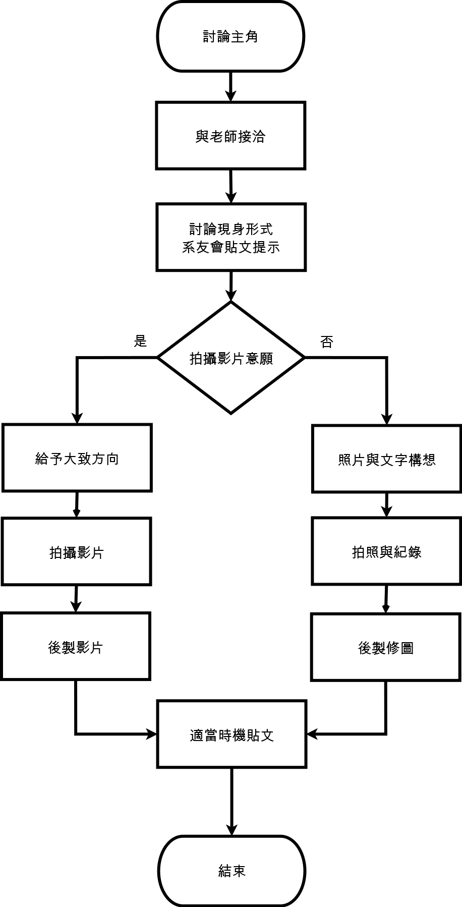
圖4-2-6主題貼文流程圖
在2015年4月15號基本建置大略完成後，與本專題指導老師開會討論後續的發展，討論出初步貼文策略方向，以活絡系友為現階段目標，利用製作特輯以及不定期貼文方式，引發共同話題來炒熱社團的氛圍。
在老師特輯方面，經過本專案成員們構想，並找尋第一位老師來測試目前社團成員的活絡程度，首先本專案小組先以德華老師設為首發特輯的對象，與老師接洽預約時間，經過一同開會討論完第一階段的貼文提示並且發布貼文，發現社團系友們回應及按讚數超乎我們預期，然而我們在一周內的時間盡快的與老師第二次的接洽，並且把現身的影片製作出來，讓德華老師與社群裡的系友們再次的相見，互相問好藉此達成活絡社團的第一階段。
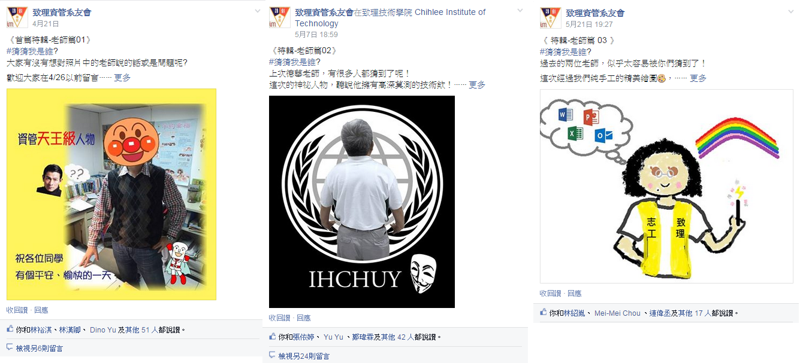
圖4-2-7老師特輯提示貼文畫面截圖
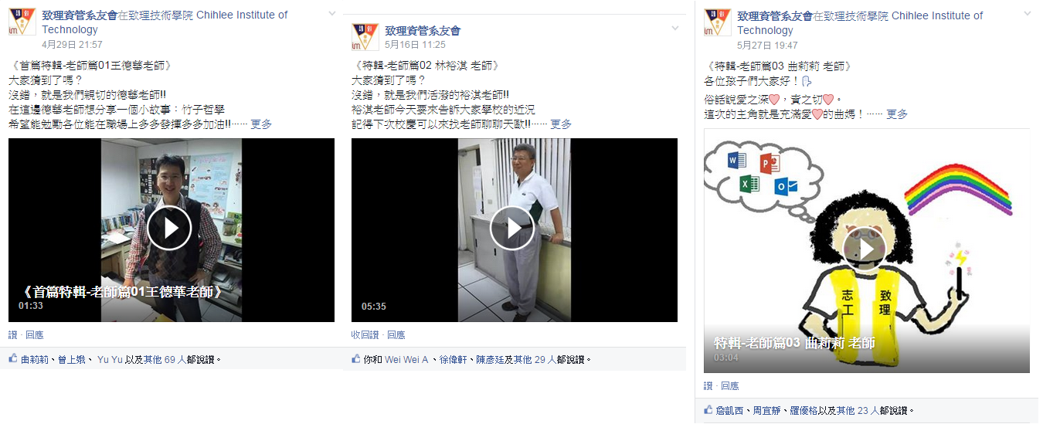
圖4-2-8老師特輯解答影片貼文畫面截圖
- 不定期貼文
在不定期貼文的部分，我們使用比較多方面趣味性或是節日性的貼文，來吸引社群使用者的注意，像是在學校發現有另類的交假單法，或是天氣預報貼文也有不錯的按讚回饋，還有像是母親節的溫馨貼文，貼文下方甚至還有老師回復並附上自己與母親的甜蜜合照，引發系友們的熱烈反應，這些都是我們平常會不定期貼出一些覺新奇、有趣、古怪的貼文，其主要目的當然就是能夠提高社群使用者的日常關注。
- 訪談建議
利用社團經營特輯機會，訪問老師對目前系友會社群經營狀況給予建議，能讓小組在討論過程中了解系上過去與目前的狀況，對正在經營的社群社團也能提供及時建議與改進。
以下為我們所訪問的四位系上老師，依據訪問日期排序分別為王德華老師、林裕淇老師、曲莉莉老師及曹祥雲主任。
- 王德華老師
我們在與德華老師的訪談中有提到對於我們系友會未來的建議事項，而德華老師給予我們的意見是，希望能在未來系友會的經營方面，比較屬於學校能夠提供畢業系友們的資源，就像是如果學校有開證照輔導班的話，可以提供給系友們資訊，讓他們知道其實畢業後也有一些學校資源可以利用，母校並不一定只是懷舊而已，而是可以實質上的輔佐各位系友們，能在職場上的位置更加茁壯。
- 林裕淇老師
在與裕淇老師的訪談中，裕淇老師對老師特輯方面，給予我們一些建議，就是在拍攝老師的時候，希望我們能夠更細心一點，替老師方面著想，例如預先寫好字稿給老師朗讀或是用提問的方式拍攝，以及與老師的接洽時間要提前預約，盡量不要丟給老師自由發揮，也許會讓老師感到困擾，而在對系友們方面老師也提到，很歡迎畢業的學長姊，能夠找機會回來致理看看老師，聊聊天甚至未來如果有研究所的創立也很歡迎大家。
- 曲莉莉老師
在與莉莉老師的特輯製作時，也有談到針對我們影片老師建議我們能提早準備拍攝場地、內容、想要怎麼拍、告訴老師需要配合的也可以在外面拍不一定要在教室，並且建議我們參考網路上許多的拍攝影片手法從中學習拍攝技巧，並且運用它，希望我們能夠在軟體實作方面能夠有所進展以及成長。
- 曹祥雲主任
與我們資管系的主任接洽時，祥雲主任對於系友會的發展非常地感興趣，不但會提供方向引導我們往前走，也會給予我們參考一些已經成立的社團，看看別人的經營模式，找出缺點在加以改善應用在我們社群經營上，祥雲主任還有給予我們一些具體上的建議，在於我們未來的小組交接方面，希望我們能夠持續做下去找到下一組來承接，因為我們畢竟是致理資管系系友會線上社群經營的創立團隊，是可以繼續經營下去的，對於畢業系友對於學校都有益處。
表3-2-5 訪談建議彙整表
訪談老師 | 具體建議及注意事項簡述
王德華老師 | 校園資源利用、資訊傳達
林裕淇老師 | 與師長接洽流程、拍攝方式
曲莉莉老師 | 拍攝手法、軟體應用技巧方面提升
曹祥雲主任 | 未來接洽程序、參考他人經營手法、互利關係

- 研究與服務成果
此章介紹本專題服務後的服務成果與服務學習中的反思。共有兩小節分別為，第一節「服務成果」與第二節「反思」。
- 服務成果
此小節分為「通訊錄建置與社團成員邀請成果」、「系友會Facebook社團經營成果系友會」、「Facebook社團SWOT分析」做介紹。
- 通訊錄建置與社團成員邀請成果
透過圓餅圖及折線圖的分析了解在電話訪問與Facebook搜尋上的成效，也因此帶動系會會社團成員的增加。
- 電訪資料達成率
透過圖4-1-1得知，我們透過電話訪問的階段，可以確認電話與本人的連繫關係僅有31％(166筆)，資料的錯誤率也高達14％(125筆)，未能聯繫成功與未接、其他合起來高達45％(237筆)。
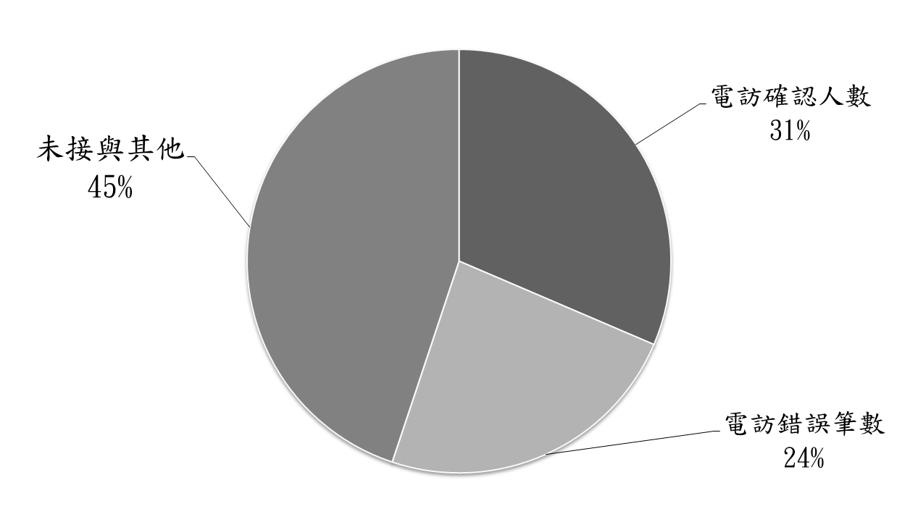
圖4-1-1 電訪成果圓餅圖
由此圖可以得知，過去的通聯模式以及資訊的傳達，已經漸漸的被科技的進步所取代，只靠電話來傳達訊息效率極低，所耗費的人事成本也高，這正是為什麼我們想利用社群經營的方式來取代傳統的通訊方式，我們並不是想完全的捨去這種通訊模式，而是利用線上社群經營的模式為主要傳達訊息，電話通知就以輔佐的性質較高，我們相信經過我們用心的社群經營之後，能夠大大提升學校與系友們之間的訊息傳達。
- Facebook搜尋資料比對成果
透過圖4-1-2得知，我們利用系上給予的畢業資料在Facebook平台上，搜尋到本人資訊高達 72 ％(379筆)，可見得Facebook將會是一個很好使用社群營運的平台，雖然搜尋失敗的比例也有28％(149筆)但是其中有一部分是未使用Facebook的系友們。
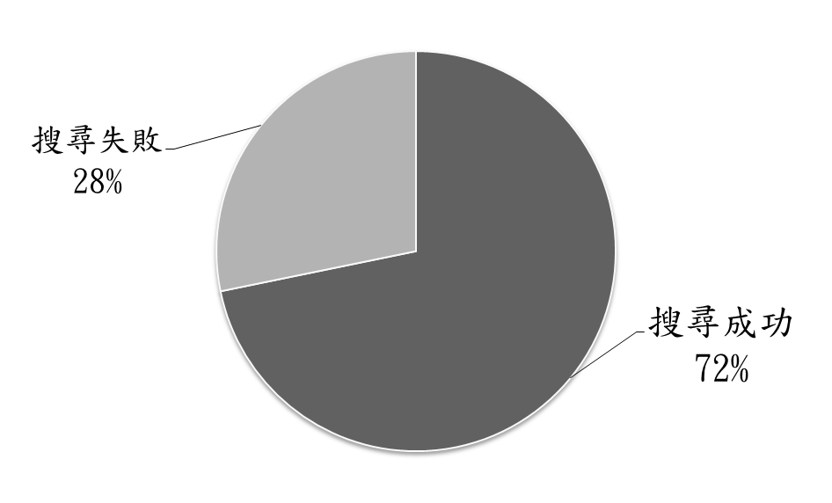
圖4-1-2 Facebook搜尋成果圓餅圖
由上圖可知Facebook平台的搜尋能力不容小覷，我們使用的搜尋技巧是利用個人帳號的電子郵件、常用電話、中英文姓名、以及共同好友之間來做確認，也因為Facebook的興起，才讓各位畢業系友們幾乎都有在使用Facebook，以利我們搜尋每一位分散在各地的系友，把他們透過社群的力量串聯起來，重新找回當初在母校的那份熱忱，以及有著師長的勉勵在職場上打拼，讓每一位畢業系友更有動力向前、向上邁進。
透過下圖社團成員人數成長折線圖可以發現，會員人數從3月22日到4月12日間人數快速增加，在此階段正是小組進行電訪及社群搜尋的階段。
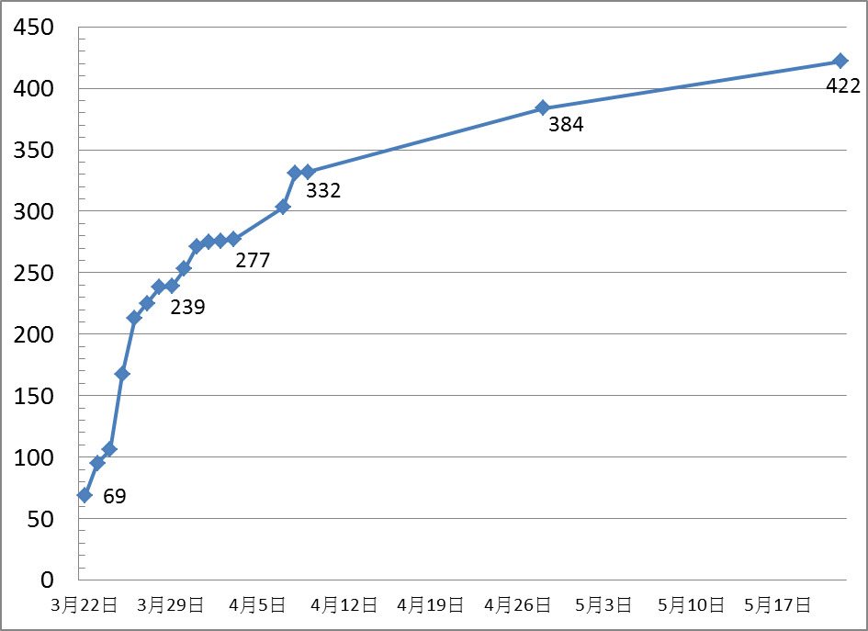
圖4-1-3 社團成員人數成長折線圖
- 系友會社團成員加入成果
目前社團成員425位，透過圖4-1-4得知，我們從畢業通訊資料表中，經過各種技巧整理以及核對身分的程序，彙整出確認聯絡資訊以及成功邀請入致理資管系的有高達61％(258筆)，在尚未確認的37％(159筆)中因為Facebook中可以利用其他方法來更改自己的暱稱，所以有部分系友我們無法在短時間內做確認。
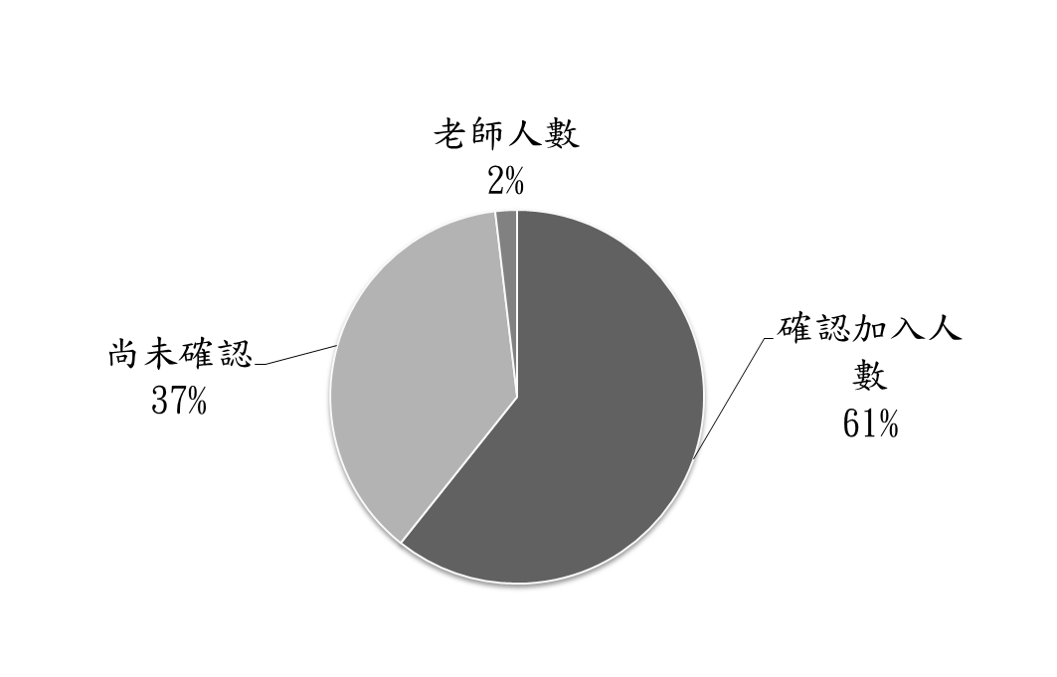
圖4-1-4系友會社團成員圓餅圖
由上圖可知，我們至少能夠確認的畢業系友們就有高達六成的比例，當初我們在與系辦接洽時，由系主任以及系辦員工的口頭得知，資料通訊的正確率保守估計低於三成，雖然資料是正確的，但是畢業好幾年都未有更新紀錄，光是手機號碼更換就難以估計，更何況是電子信箱，所以剛接下這份案子時，我們經過討論後，就是以電話優先通知過一輪，得知電話號碼的確定人數只有19％，再以其他個人資料上面利用Facebook的搜尋技巧，最後彙整出畢業系友的通聯資料，就目前的成果而言能夠確認的人數就有258位高達61％在系友會社團中，而其他37％尚未確認的資料裡還有一些是Facebook暱稱與本名不符的都列入其中。並且我們也與系主任討論目前的成果，系主任對於我們的現階段成果還算滿意，也鼓勵我們積極推動社群營運這一塊，與系友們保持著良好的關係，以利後續與學校的推動及互利互助的關係。
- 系友會Facebook社團經營成果
- 貼文成果
本小節將提到系友會社團在目前的經營階段，所累計的貼文加權分數以及各個種類的貼文做比較，並且列出前三名作探討。下圖一貼文時間由左至右由舊到新。分數計算方式：案讚數乘數一 + 留言數乘數四 = 總分數。
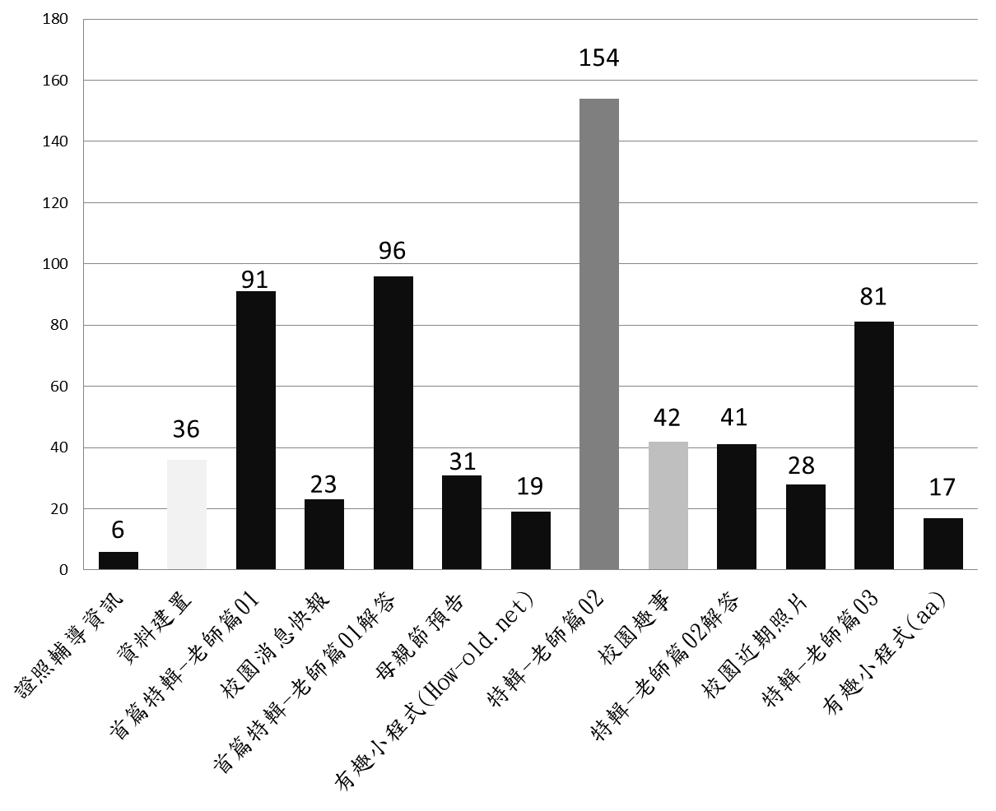
圖4-1-5系友會社團各貼文分數直條圖
經由上圖可以得知，目前系友會社團經營加權分數最高的是有154分的特輯－老師篇，此篇貼文因為有幾個共通的要素，那就是學校、老師、引導式問答，導致系友們熱烈的點讚以及在貼文下與老師及各位系友互動。
去除特輯－老師篇選擇次要高分的校園趣事有42分，此則貼文也有重點的幾個元素，校園、以前幾乎都會做的事、搞怪，也造成了不少系友們的按讚及回應。再來則是在資料建置的貼文有36分，因為各位系友們或許也想與曾經一同學習一同歡樂的畢業系友們再次相聚，所以也很用心地與我們一起增加社團畢業系友的人數，也是屬於整個社團一同參與的第一個活動。
分數最少為另外證照輔導資訊只有6分的原因是當時剛創立社團時人員數還尚未增加就先發佈系上的輔導資訊。
- 社團成果比較
本章節將舉例兩個與本專題所營運的系友會性質相似的社團做比較，下列圖表所得知的加權分數是以，按讚1分留言4分所計算的加權分數，採取的筆數及範圍則是近期一年內三個社團裡，各自前五名按讚加留言的貼文，我們所比較的社團有下列兩個。
-  致理資管系
此社團為致理資管系社團，創社時間為2010年12月，社團隱私權設定為：不公開社團，近期一年貼文總筆數有123筆。
-  致理技術學院
此社團為致理技術學院社團，創設時間為2009年07月，社團隱私權設定為：公開社團，近期一年貼文總筆數有109筆。分數計算方式：案讚數乘數一 + 留言數乘數四 = 總分數。
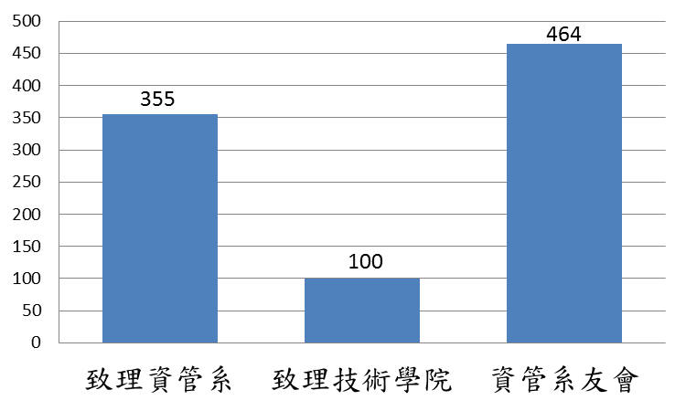
圖4-1-6 社團貼文近一年比較直條圖
- 系友會Facebook社團SWOT分析
表4-1-1系友會Facebook社團SWOT分析表
優勢Strengths | 弱勢Weaknesses
- 成功加入社團的系友比例高達六成。  - 透過系辦協助獲得資源(打電話)、資訊(畢業系友通訊錄)。  - 資管系成立時間不長，能有效地找回大部分畢業系友。 | - 系上尚無針對系友所整理的資料，與社團聯絡或公告平台。  - 社團沒有粉絲頁的統計功能，在分析上比較困難。  - 因為非專業人員，所以社團經營技巧不足。  - 十年前的學長姊剛好在Facebook的起飛時期，所以使用率不高。  - 個人資料並非完全真實，在搜尋上有困難。
機會Opportunities | 威脅Threats
- 未來學校聯絡系友更加方便(辦聚餐、系友回娘家) 。  - 未來對系友的幫助(在空閒的時間回來充實自己、證照班、證照考試) 。  - 未來對在學系友的幫助(畢業系友提供實習機會、畢業系友回校演講) 。  - 奠定規則，以便日後社團有效管理。  - 未來可能加入夜校畢業系友。  - 資管系畢業對資訊比較敏感，所以可能比較有使用Facebook。  - 透過好友功能能從已知好友的好友裡面搜尋共同好友多的人來判斷是否為系友。 | - 其他社群網站的崛起，Facebook漸漸沒落。  - 社團帳號不被Facebook官方認可，如遭檢舉可能遭遇封鎖處分。  - 如有系友帳號被盜，可能造成社團管理漏洞、社團成員個資外流。
- 反思
- 個人反思
專題成員服務個人反思單，我們利用致理技術學院提供的反思回饋格式填寫，由於頁數多達24頁，因此放置於文件附錄三。個人反思每位成員六份，六份主題分別為電話訪問、社群搜尋、社群經營、與系上合作、小組合作及專題成果。
- 結論與未來
此章針對專題未來經營系友會社團經營給予建議，以及系友會未來發展面向做結論，最後對未來系友會運作交接制度的規畫。
- 社群經營系友會建議
- 訊息平台
目前系友會社團已經成為與系友聯絡最快速且最有效率的平台，因此在訊息的公告與通知上扮演重要角色。未來可能需要收集畢業系友的就業發展狀況，就能利用社團發送訊息的功能，讓社團內所有成員接收到Facebook的通知。學校會提供畢業學生相關進修機會時也能透過社團貼文散播訊息。
- 關聯性事物
在貼文主題上盡量能與多數系友有相關聯性，讓系有對貼文的內容有所感觸，可以對懷舊、改變、創新的校園事務做分享，最重要是能引起系友們的共鳴，讓貼文能受到回應，讓系有間也能彼此互相留言。
- 貼文圖片與頻率
在貼文圖片上盡可能地展現出圖片中的特色，能讓觀看者一眼就看出這照片的主題，而不是需要透過文字的描述才得知，還有貼文的頻率也是社群經營的重點之一，規定時間貼文並且準備許多備用貼文避免錯過最佳貼文的黃金時機，建議至少每週必須要有貼文的更新進度，持續吸引住社團成員的注目，當然貼文要配合主題性或是不定期貼文的屬性。
- 系友年齡年輕
因為目前畢業系友的年紀都還算年輕，所以未來的活動方向能考慮較年輕點的活動，可能不再只是回娘家吃飯聚餐聊聊天，可以是回母校玩桌遊、趣味遊戲等等。當然貼文上面目前也建議偏向年輕這方面思考，主題也建議取向於幽默風趣、搞怪、溫馨等等。
- 系友與系友間的互動
目前的階段還不能稱上是社群經營的完美階段，因為我們最希望能製造系友與系友之間的互動，甚至是系友們主動的向社團貼文，觸發各個系友之間的話題以及產生社群的熱絡感，我們將朝向這個方面努力發展，未來不再單單只是我們舉辦活動，或是張貼各種類型貼文，而是能幫助審核各位系友的貼文，讓社群更熱鬧更有像家的感覺。
- 未來系友會發展面向
本節將提到在接下來系友會發展的面向，我們會以四個面向做未來的發展規劃，將會以畢業系友、資管系、致理技術學院、管理與承接，四個面向做探討。
- 畢業系友
在畢業系友方面，我們將會持續的做資料更新的作業，預計在每一年的畢業期就會將該學年畢業的資管系學生一併的做加入的動作，所以系友會社群將會持續擴大，也會發放線上問卷連結資料表，更新資管系舊有的通聯資訊，以便未來有任何的訊息可以準確地發佈。
- 資管系
在資管系方面，我們將會持續的做聯繫，並且與系上主任及系辦人員持續的做接洽，了解系上是否需要我們傳達某些資訊給系友們，或是系上課程需要修正可以適當的發放問卷，了解系友們最有效的建議，並且本專題成員也會一同與系辦系主任持續地開會檢討目前狀況，以及未來可以加強改善的地方。
- 致理技術學院
因為社群發展也跟著網際網路迅速興起，相信學校在不久的將來會建立一個屬於畢業校友能有效獲得資訊的平台，當然本專案必須與校友會、聯合服務中心、校友服務聯絡中心做接洽，給予相關資料與營運數據等等，把有效的資訊向上呈報，以利學校畢業校友平台的發展。
- 管理與承接
在管理與承接方面，我們與系上主任以及系學會討論過後，主任給予我們承接的方向，也會在近期把系友會社群的營運制度規劃出來，讓未來承接的小組有個可以執行方向做發揮，大致上預計會有三個小組聯手做營運，同時也是進行交接制度的階段，我們將在下個章節利用流程圖詳細的介紹。
- 未來系友會交接制度
在本章節將會利用流程圖來說明，未來致理資管系友會的交接制度以及各階段時間點所該執行的事項。
透過此流程圖可以得知，系友會營運將會依照流程圖的說明方向所執行，並且會持續的經營下去，讓致理資管系友會持續的擴大，營運管理的更良好。
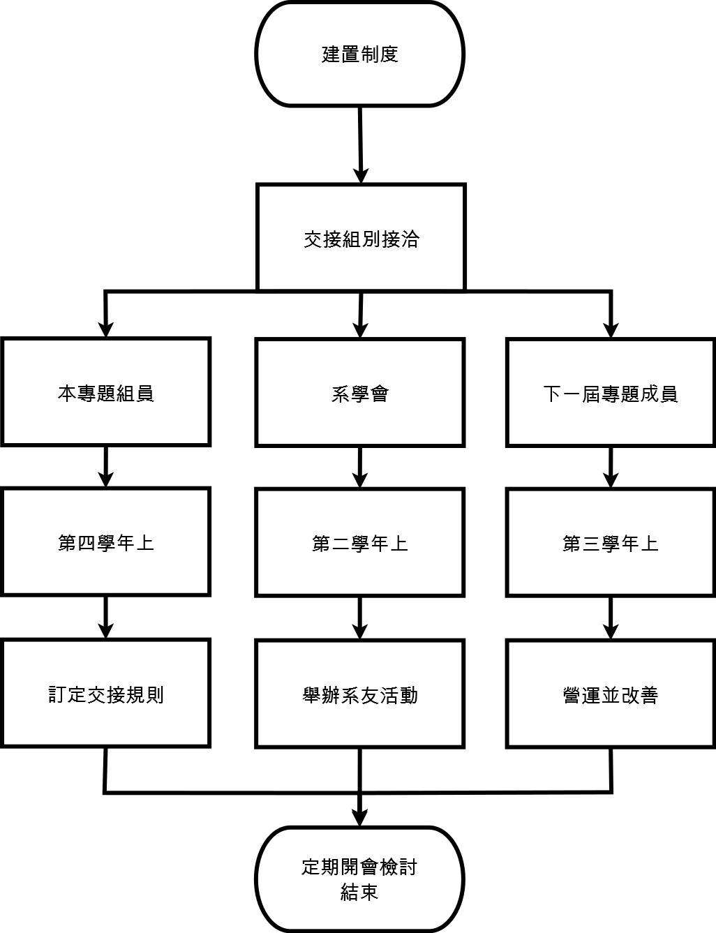
圖5-3-1 系友會社團未來交接流程圖
在與資管系主任的開會檢討後，討論出未來的交接制度及共同的發展方向，在未來將會在同個階段會有三個小組來共同營運，分別是：本專題組員、資管系學會以及下一屆專題組員，同時準備交接流程、舉辦活動、營運並改善等作業，因為目前的資管系教學計畫是三年級上學期為專題為主要課程，所以我們將會利用本專題組員在四年級上學期時也就是下一屆組員在三年級上學期時段，進行維持一個學期的交接流程，我們會向下傳承系友會線上社群營運的主控權，並且指導學弟妹營運的技巧以及缺點改善的作業，當然同時間也會請系學會組別一同舉辦活動，並且會在定期開會檢討，讓系友會營運的更完善。
- 分工執掌和進度表
本章節介紹此次專題分工與時程規劃以甘特圖表示。
- 工作分工表
下表為此次專題的工作分配表，每位成員可能在各工作項目中擔任，規劃、負責、執行角色。規劃，主要負責構想安排細項、與時程規劃。負責，主要是此工作項中在執行過程的主要聯絡與負責人。執行，幫助工作項的完成，依據規劃執行向負責人或規劃人報告。
表6-1-1 工作分配表
 | 林彥呈 | 潘宗延 | 吳勁廷 | 謝嘉桓
研究主題規畫 | ※◎ | ○ | ○ | ○
通訊資訊整理 | ※◎ | ○ | ○ | ○
社群網路創建及籌備 | ─ | ※◎ | ○ | ○
電話訪問通知及邀請 | ※ | ◎○ | ○ | ◎○
網路社群經營 | ※○ | ◎○ | ○ | ◎○
社群紀錄觀察 | ○ | ○ | ○ | ◎○
整理資料反思檢討研究 | ※◎ | ○ | ○ | ○
結論與建議 | ※◎ | ○ | ○ | ○
聯絡會議記錄 | ─ | ─ | ◎○ | ─
圖示：註： ※規劃 ◎負責 ○執行 ─無
- 專題時程甘特圖
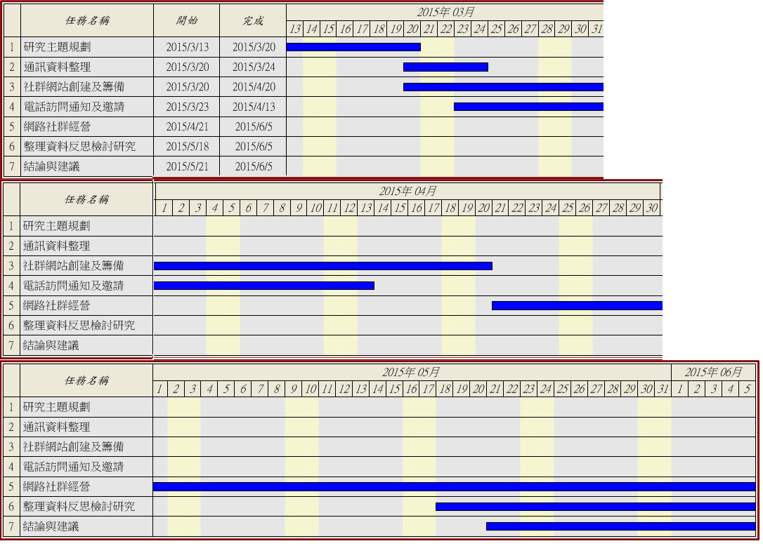
圖6-2-1 時程甘特圖
參考文獻
- 黃玉（2008）。作者：徐明、楊昌裕、劉杏元、劉若蘭、林至善、楊仕裕、葉祥洵、邱筱琪；總校閱：黃玉；出版：洪葉文化。從服務中學習─跨領域服務學習理論與實務。
- 黃玉（2000）。服務學習：功名教育的新法之一。
- Scheuermann（1996）。Ongoing cocurricular service-learing.
- Eyler & Giles（1999）。Where's the learning in service-learning?
- Parks Daloz（1996）。Common fire：Leading lives of commitment in a complex world-Conviction developing critical habits of mind.
- Paul Adams（2012）。譯者：林義傑；出版：碁峯資訊。社群效應─小圈圈如何改變世界。
- 鄧文淵（2013）。總監製：鄧文淵；編輯：黃信溢、黃信愷；出版：碁峯資訊。超人氣Facebook粉絲專頁行銷加油讚─粉絲專頁小編的生存寶典+企業粉絲專頁聚眾秘笈。
- Liz Spencer & Ray Pahl（2006）。Rethinking Friendships：Hidden Solidaritites Today.
- 維基百科─Facebook（2015）。網址：http://zh.wikipedia.org/wiki/Facebook。
- 聯合新聞網Mash（2015）。網址：http://udn.com/news/story/7088/855542。
- 東森新聞雲洪聖壹（2015）。網址：http://www.ettoday.net/news/20150205/463680.htm#ixzz3aUJKhRve。
- 早乙女拓人，等人（2012）。作者：早乙女拓人、清水豐、杉浦哲也、吉岡豐；譯者：王育貞；出版：尖端出版。不讚不行的Facebook。
- 林志共等人（2013）。作者：林志共、王靜；出版：人類智庫數位科技。Facebook看不見的力量。

附錄
- 電話訪問話術
1. 表明我們是誰並確認身分
電訪員：喂，您好，我們這邊是致理資管系系友會，請問是 ○○○學長/學姊 嗎？可以打擾您幾分鐘嗎？
概況一、是。
狀況一、可以。
〔繼續訪問第二步驟〕
狀況二、在忙。
電訪員：那我晚一點再聯絡您，不好意思打擾了。
〔結束訪問〕
概況二、不是。
電訪員：不好意思，打擾您。
〔結束訪問〕
2. 再次禮貌性的打招呼並告知我們電訪的目的
電訪員：是！您好，因為我們目前正在建置系上畢業系友的聯絡資訊。
3. 取得聯絡方法
電訪員：所以我們需要您常用的信箱，請問方便給我們嗎？
概況一、好。
電訪員：那請問是？〔並更新資料〕電訪員：好，謝謝您。
〔繼續訪問第四步驟〕
概況二、不方便或不常使用。
〔繼續訪問第四步驟〕
4. 詢問是否有FB
電訪員：請問您有在使用FB嗎？
概況一、有。
〔繼續訪問第五步驟〕
概況二、沒有但有給信箱
電訪員：那之後我們會發一封信息給您，再麻煩您幫我們填寫。
〔結束訪問〕
電訪員：謝謝您的配合，未來有問題可以打電話至學校系辦或者透過信箱與我們連繫，謝謝。
概況三、沒有FB也沒有信箱
〔結束訪問〕
電訪員：謝謝您的配合，未來有問題可以打電話至學校系辦與我們連繫，謝謝。
5. 告知並詢問是否加入致理資管系系友會
電訪員：那請問你有看過或加入致理資管系系友會嗎？
概況一、有看過或沒有看過但有加入了。
電訪員：那我們想跟你要一下FBID或帳號做社團成員核對。
〔繼續訪問第六步驟〕
概況二、有看過或沒看過但沒有加入。
電訪員：那我們想邀請你進這個社團，方便跟您要一下FBID或帳號以便我們做邀請嗎？
狀況一、好。
電訪員：請問是？〔並輸入資料〕電訪員：好，謝謝您。
狀況二、不想加入社團但有信箱。
電訪員：那之後我們會發一封信息給您，再麻煩您幫我們填寫。
〔結束訪問〕
電訪員：謝謝您的配合，未來有問題可以打電話至學校系辦或者透過信箱與我們連繫，謝謝。
狀況三、不想加入社團也沒有信箱。
〔結束訪問〕
電訪員：謝謝您的配合，未來有問題可以打電話至學校系辦與我們連繫，謝謝。
6. 幫忙推廣
電訪員：這邊再請您幫忙，如果FB有其他認識同學也能邀請進我們FB社團。
概況一、好。
電訪員：謝謝您的配合，未來有問題可以打電話至學校系辦或者透過信箱與FB與我們連繫，謝謝。
概況二、不要。
電訪員：那也謝謝您的配合，未來有問題可以打電話至學校系辦或者透過信箱與FB與我們連繫，謝謝。
- 電法訪問接通狀況
表附錄二 電話訪問接通狀況
日期 | 撥話時段 | 正常 | 未接 | 空號 | 拒接 | 非本人 | 未開機 | 信箱通知 | 其他 | 小計
2015/03/22 |  | 3 | 8 | 7 | 1 | 2 | 1 | 6 | 0 | 28
2015/03/25 |  | 1 | 1 | 0 | 0 | 5 | 0 | 2 | 0 | 9
2015/03/26 | 18:00~21:00 | 16 | 33 | 15 | 1 | 3 | 2 | 13 | 5 | 88
2015/03/30 | 18:00~20:00 | 17 | 25 | 22 | 1 | 4 | 3 | 6 | 3 | 81
2015/03/31 | 19:00~19:30 | 2 | 8 | 8 | 1 | 2 | 3 | 2 | 0 | 26
2015/04/01 | 19:00~20:30 | 21 | 17 | 13 | 0 | 3 | 7 | 5 | 4 | 70
2015/04/07 | 19:00~21:00 | 19 | 24 | 18 | 0 | 3 | 8 | 6 | 8 | 86
2015/04/08 | 19:00~20:00 | 4 | 13 | 12 | 0 | 0 | 7 | 2 | 3 | 41
2015/04/09 | 19:00~20:00 | 8 | 8 | 6 | 0 | 2 | 8 | 4 | 6 | 42
合 計 |  | 91 | 137 | 101 | 4 | 24 | 39 | 46 | 29 | 471
註：正常：本人接聽，並成功獲得所需資料(FB與信箱)。
信箱通知：本人接聽，未獲取所需資料(FB)，只能透過信箱再通知。
- 小組成員個人反思
致理技術學院服務學習反思日誌
姓名：潘宗延 |  | 活動或課程名稱：電話訪問
項 目 | 內 容
What? | 服務過程中所做、所見、所聞
我做了什麼服務? | 討論好電訪話術，以及編制好畢業生的總表，撥打電話詢問各屆畢業學長姐是否有意願加入系友會社團。
我看見什麼事情? | 我們察覺到其實我們對於電訪這一部分，並不是很流暢，但是經過幾個畢業班級的測試及檢討後，組員們都變得比較熟練，也可以應付各種問題了。
我聽到什麼心聲? | 其實在剛開始要做電訪時，每位組員都蠻抗拒這份工作，因為每個人都沒有電訪的經驗，不過在於時間的壓迫下，我們還是努力地去嘗試，直到熟練。
我接觸到什麼問題? | 幾乎每位接到電話的學長姊都還蠻好的，會詢問我們這麼晚了還在打電話，很累吧？類似的問候，感覺很溫馨，不過也會遇到掛電話、拒接電話，甚至還會遇到破口大罵的人。
他人發生什麼問題 | 有位組員在電訪時，做的都還蠻熟練的，但是卻有唯一的笑穴，就是在看到學長姐名字或者是facebook暱稱時。
So What? | 新觀念
為什麼會發生上述情事? | 可能是因為我們對於，工作的歷練不夠多方面多元性，所以在一時上手多少都會有點生疏，抓不到重點。
有什麼感想與思想? | 每一份小事情都是非常重要，需要非常謹慎地去執行，尤其是對於我們即將進入職場的學生。
我學到了什麼? | 我學到了對陌生人的對話，其實可以不必那麼緊張，只要多多練習，預先想好話術就會輕鬆許多。
對我有什麼意義? | 對我來說，電訪這一部分，或許未來在某份工作上，會應用的到，也許是跟客戶或者是廠商，都能比別人更有經驗。
我有什麼新看法? | 我覺得對於電話訪問的招呼語，以及線上文字客服的招呼語都很重要，因為面對的另一方都有可能是你未來的老闆。
Now What? | 新觀念應用
上述對我做事有何改變? | 做事變得更加謹慎，會預先想好事情大概會從哪個方向出發，該準備的事項有哪些，先準備好再執行，俗話說：「機會是留給準備好的人」，我相信這句話，並且努力實現。
我要做什麼改變? | 與陌生人對話時，保持著親切的態度，把對方想像成自己的顧客對待，並且細心的回應每一個問題，更謹慎。
對我自己和社會有何影響? | 在社會職場上應達是一個相當重要的課題，無論是對公司內部或公司外的顧客，話語對答都是非常重要的，一不小心就可能毀掉自己的前程，把這一個課題掌握好，可以變成自己的優勢。
致理技術學院服務學習反思日誌
姓名：吳勁廷 |  | 活動或課程名稱:電話訪問
項 目 | 內 容
What? | 服務過程中所做、所見、所聞
我做了什麼服務? | 接收系友的資料，並且擬定話術做電話訪問，把正確的資料統整起來。
我看見什麼事情? | 一開始大家都很畏懼在講電話這方面，電話接通那瞬間每個人都開始結巴甚至講錯話，但到後面大家都很熟練，也不再害怕與電話另一頭的人溝通。
我聽到什麼心聲? | 組員遇到態度不好的人，會有些許的無奈與挫折，也會擔心自己講不好被其他人笑。
我接觸到什麼問題? | 遇到有些名字不知道怎麼發音，在電訪初期可能會因為不夠熟練而有所害怕、擔心會講錯話或結巴，但越來越熟練後就不再畏懼這些問題了。
他人發生什麼問題 | 遇過口氣不好的人，會很不耐煩或口氣很差的回答問題，導致無法再繼續問下去。
So What? | 新觀念
為什麼會發生上述情事? | 因為第一次接觸，還不了解這個領域的技巧與手法，也就會認為打打電話沒什麼。
有什麼感想與思想? | 即便講電話看不到另一個人，但一樣是在跟人接觸，並不表示這樣就能隨便了事，這樣只會讓別人覺得不被尊重，電話裡的禮貌一樣都不能少，自己要先給別人尊重別人才會給你尊重。
我學到了什麼? | 我學到了一開始接觸陌生人時，必須要先禮貌性的告知他我是哪裡找，並且在對方回應後把目的說出來，如果一開始就講一大串話，萬一對方沒有興趣的話對彼此都是浪費時間也會造成對方的困擾，並且不管結果是好是壞都必須說聲謝謝，這樣才會給人有好的感受。
對我有什麼意義? | 電話的應對能力， 未來的工作、生活都有可能會面臨到要與陌生人在電話中溝通，可以知道如何有好的通話內容。
我有什麼新看法? | 有禮貌的對話會讓自己心情也跟著愉快，彼此間互相的尊重，可能會因為一些不起眼的字而得到好的結果。
Now What? | 新觀念應用
上述對我做事有何改變? | 即便只是講電話，這也是工作之一，不能因為靠聲音傳輸就隨隨便便的態度去面對這件事情，要保持的認真的態度，這樣也會成一個習慣。
我要做什麼改變? | 不要害怕做錯或被取笑，記取熟能生巧的道理，運用在每一件事情上，沒有人一開始就什麼都會，不能想著「做不到做不來」，而是要想著「一次比一次進步」。
對我自己和社會有何影響? | 講電話就跟生活中對話一樣，有好的談話技巧對自己利多於弊，不管在職場上或生活中都佔有一定的優勢。  有好的態度與正確的想法，對於自己做的事情都會有很大的幫助。
致理技術學院服務學習反思日誌
姓名：謝嘉桓 |  | 活動或課程名稱：電話訪問
項 目 | 內 容
What? | 服務過程中所做、所見、所聞
我做了什麼服務? | 擬定話術跟同伴一起拿整理好的通訊錄做電話訪問，並且紀錄資料。
我看見什麼事情? | 我們都很青澀，打個電話都戰戰兢兢的非常緊張，但是熟練之後就越來越有樣子，很有成就。
我聽到什麼心聲? | 電話訪問很難，會很緊張不知道要說什麼，有些學長姐的名字很好笑。
我接觸到什麼問題? | 電話訪問的初期會不知道要講一些什麼，所以要先擬定話術，然後在慢慢的在每一次電話訪問中調整到最好的話術。
他人發生什麼問題 | 有些學長姐的名字很好笑，所以有一個同伴都會把持不住的一直笑，難以自拔。
So What? | 新觀念
為什麼會發生上述情事? | 可能是太輕浮了，沒有把自己當作是一個專業的電話訪問專員，使得自己太容易就笑了。
有什麼感想與思想? | 我覺得每一個工作都很重要，不能夠嘻皮笑臉的去執行工作，要把自己當作一個專業的人員，把工作做到最好。
我學到了什麼? | 原來電話訪問不單單是打電話，在打電話之前還要做很多的工作，才能順利地進行電話訪問，也讓我有點了解電訪是什麼樣的工作了。
對我有什麼意義? | 跟那麼多的陌生人講過電話，相信我對電話訪問也有一定的技巧了，在我以後的工作上說不定能有一些幫助。
我有什麼新看法? | 每個工作都很重要，要把自己當作一個專業的人員，盡心盡力的為工作。
Now What? | 新觀念應用
上述對我做事有何改變? | 把自己當作一個專業的人員，相信自己能做得到，那就做得到；不先相信自己的人，那就會停在原地。
我要做什麼改變? | 相信自己能夠做得到，把自己當作一個專業的人員。
對我自己和社會有何影響? | 公司的老闆都應該會希望自己的員工積極進取，並且相信自己的判斷能力，不需要只會一個口令一個動作的員工，那如果我能做得到，那會是我在職場上的一把利刃。

致理技術學院服務學習反思日誌
姓名：林彥呈 |  | 活動或課程名稱：電話訪問
項 目 | 內 容
What? | 服務過程中所做、所見、所聞
我做了什麼服務? | 整理系上所交附的系友資料、規劃訪問流程，讓組員能在電話訪問過程中順利，並且問答過程中能確實得到所需的資訊。
我看見什麼事情? | 電話訪問是我們專題小組最一開始的分工，在團隊合作與每個人都願意付出努力之下能順利完成。
我聽到什麼心聲? | 在電話訪問過程中每個受訪者的口氣都不同，可能受到打擊也可能受，初期組員交互相討論檢討讓電訪過程更順利。
我接觸到什麼問題? | 需要安排好的訪問內容，需要做足準備，在訪問過後如才發現資訊不夠時就來不及了，但也不能問太多造成受訪者困擾。
他人發生什麼問題 | 雖然有組員因為打工關係時間受到限制，但是有主動提出負責執行，在服務中盡力完成。
So What? | 新觀念
為什麼會發生上述情事? | 再有條理的分工且組員表現負責認真的狀況下，比預期的提早結束電話訪問過程。
有什麼感想與思想? | 在事前做好準備規劃，在執行過程中檢討修正，且組員間互相了解才能順利完成分工工作。
我學到了什麼? | 電話訪問是我第一次接觸的工作，感受受訪人的心情很重要，模擬訪問能讓在實際執行時表現更好。在哪個時間點大家比較願意接電話。
對我有什麼意義? | 身為組長讓我相信團隊擁有的向心力與態度，在過程中漸漸了解組員間的個性與能力，對未來分工更有幫助。
我有什麼新看法? | 討論分工很重要，如果一個人來執行這項任務，絕對不比大家一起執行來的收穫。
Now What? | 新觀念應用
上述對我做事有何改變? | 將工作分配，並且重視一開始的執行是否順利，即時的討論與互相的討論，成員間需要保持溝通。規劃很重要，有好的規畫能為未來鋪路，不要錯失良機，前人種樹後人乘涼。
我要做什麼改變? | 在溝通上要更加有耐心，在執行過程表達想法，對想法衝突時保持冷靜思考，要有反省與妥協的處事態度。
對我自己和社會有何影響? | 在這過程中接觸到系友們的鼓勵多於怒氣，讓我們有動力為大家服務，在初期雖然還未看見任何成果，但我們還是努力執行。也讓系辦看到我們是認真在執行此事，不馬虎。

致理技術學院服務學習反思日誌
姓名：潘宗延 |  | 活動或課程名稱：facebook搜尋
項 目 | 內 容
What? | 服務過程中所做、所見、所聞
我做了什麼服務? | 利用組員整理好的總表資料，做facebook搜尋的動作，主要是邀請畢業系友們，與我們系友會帳號成為好友。
我看見什麼事情? | 我看見了許多系友們的facebook暱稱都不一定是本名，雖然facebook名稱命名有一定規範，所以使得我們更難搜尋。
我聽到什麼心聲? | 發現了facebook雖然是世界最大的社群軟體，但是有些隱私權限還是得自行設定，這點非常重要。
我接觸到什麼問題? | 在好友邀請的階段，有聽到一位學長的反應，希望我們利用粉絲團來代替社團，方便性比較高也不會認錯。
他人發生什麼問題 | 剛開始某些組員因為不會利用一些資訊，導致作業不流暢，重新搜尋一次，重新記錄一次。
So What? | 新觀念
為什麼會發生上述情事? | 因為也是第一次接洽系友會這份專題，幾乎每一個事項都是頭一次體驗，所以都會有些許的不適應。
有什麼感想與思想? | 其實在搜尋facebook這項程序時，我覺得最大的感想就是在網路上的個人隱私，真的很重要，有些隱私一定要仔細設定。
我學到了什麼? | 我學到了在搜尋這一部分，不只是可以用姓名或暱稱來搜尋，甚至是有設定的手機號碼以及電子郵件，都可以搜尋。
對我有什麼意義? | 其實感覺搜尋就只是打上名字搜尋此人而已，但其實只要細心一點，可以利用的資源其實很多元，細心也很重要。
我有什麼新看法? | 對於facebook搜尋這一塊，我希望能在社群方面，多加的宣導隱私權部分的設定，會讓使用者用得更放心。
Now What? | 新觀念應用
上述對我做事有何改變? | 做事變得更加謹慎，會預先想好事情大概會從哪個方向出發，該準備的事項有哪些，先準備好再執行，俗話說：「機會是留給準備好的人」，我相信這句話，並且努力實現。
我要做什麼改變? | 做事情要更細心，更往多方面去思考，還有個人隱私方面也不可以輕忽，因為在網路上做了什麼事，留了什麼言，其實都可以被查出來的。
對我自己和社會有何影響? | 經過這次的工作對我自己的個人隱私部分會更加留意，以及在網路上的發言也要三思，也會幫忙宣導隱私設定的重要性，幫助身邊的親朋好友，提醒他們設定要完整。

致理技術學院服務學習反思日誌
姓名：吳勁廷 |  | 活動或課程名稱：Facebook搜尋
項 目 | 內 容
What? | 服務過程中所做、所見、所聞
我做了什麼服務? | 運用Facebook找尋未從電話中聯絡到的系友，運用搜尋名字或相關好友找尋。
我看見什麼事情? | 有些系友不願意加好友，可是願意進入社團。
我聽到什麼心聲? | 不知道別人的做事方法會覺得不夠用心，但其實只是因為方法不一樣而已。
我接觸到什麼問題? | 搜尋過程常常找尋到一樣名字的人，要運用相同好友去判斷是否為系友。
他人發生什麼問題 | 有的人找的很仔細，會點進去首頁看是否有過去在學校的紀錄。
So What? | 新觀念
為什麼會發生上述情事? | 每個人對於工作處理方法不一樣，會有自己習慣的方法，成果都差異不大。
有什麼感想與思想? | 做事不單單只有一條路，做的好壞決定在做的過程是否有認真去做。
我學到了什麼? | 方法不只有一種，只是快或慢而已，只要能做出來並且成效不差就是好的方法。
對我有什麼意義? | 做每一件事都要認真的去看待，並且秉持條條道路通羅馬的觀念。
我有什麼新看法? | 要有自己的工作方法，讓自己習慣並且快速的完成每一件事情。
Now What? | 新觀念應用
上述對我做事有何改變? | 不會再只靠著一種方式去處理事情，不一定別人做的才是對的，要有一套自己做事的流程。
我要做什麼改變? | 嘗試用自己方式去處理事情，並且熟悉讓自己能接受的方式。
對我自己和社會有何影響? | 未來出社會在職場上處理事情時，不必再靠著有先例才能處理，而是有自己的想法與方法。

致理技術學院服務學習反思日誌
姓名：謝嘉桓 |  | 活動或課程名稱：Facebook搜尋
項 目 | 內 容
What? | 服務過程中所做、所見、所聞
我做了什麼服務? | 電話訪問結束之後還聯絡不到或者沒加入系學會社團的學長姐，我們會再做一次搜尋，並且邀請他們加入系學會。
我看見什麼事情? | 我們做了很多搜尋，根本就是肉搜，雖然看起來很像變態們在做的事情，但是卻很有效的能把要的人找出來。
我聽到什麼心聲? | 有一位學長給我們建議直接以社團邀請他們，不用拿那個帳號先邀請好友再加入社團，可惜那是我們做資料核對的一個方法。
我接觸到什麼問題? | 剛開始會有滿多問題的因為只有用中文姓名、信箱、電話做搜尋，所以很多學長姐會找不到。
他人發生什麼問題 | 有些人找到的人比較多，而有些人找到的比較少。
So What? | 新觀念
為什麼會發生上述情事? | 因為搜尋方式不一樣，別人會從已加入好友的學長姐的朋友裡面去找出有可能是另外一個人的帳號，並比對生日共同好友，即可知道是不是那個人。
有什麼感想與思想? | 我覺得我做事情不夠細心不夠仔細，像是透過已知好友來尋找另外一個人並且作比對這種事明明很簡單但我卻沒有想到。
我學到了什麼? | 每個人每件事都不會只有一個關聯，會有很多的關聯性，現有的東西找不到時不要盲目，要從另一個面向去尋找。
對我有什麼意義? | 做事再細心一點再仔細一點，能讓人看到更多東西，未來在工作上也是一樣，所以要警惕自己細心一點。
我有什麼新看法? | 在這次的工作中讓我發現我自己的細心度不夠，很容易忽略一些重要的線索，現在起我必須要細心一點。
Now What? | 新觀念應用
上述對我做事有何改變? | 做事細心一點、仔細一點讓我避免掉很多不必要的麻煩，而且做事情變得很有效率。
我要做什麼改變? | 把自己粗心大意又隨便的壞習慣改掉，並且要學會細心一點、仔細一點。
對我自己和社會有何影響? | 公司的老闆應該會想要自己的員工做事情都能細心一點、仔細一點而不是粗心大意而且隨隨便便的人，如果我能細心一點、仔細一點就可以讓老闆們很喜歡。

致理技術學院服務學習反思日誌
姓名：林彥呈 |  | 活動或課程名稱：Facebook搜尋
項 目 | 內 容
What? | 服務過程中所做、所見、所聞
我做了什麼服務? | 利用電話訪問的基礎及社群的好友功能，在社群上主動邀請好友進入社團快速增加社團成員。
我看見什麼事情? | 在搜尋的法相當多，小組成員間不斷討論分享如何搜尋判斷，每個人的搜索能力都不同，互學技巧讓大家都能功力大增。
我聽到什麼心聲? | 在這一階段會員成長的速度是最快的，因為被動社群使用者，需要我們主動去與他接觸。
我接觸到什麼問題? | 在搜尋過程多次邀請同一位系友，造成對方困擾主動私訊我們，我們也快速回復處理。
他人發生什麼問題 | 搜尋效果上每個組員都會有落差，成效的不同造成有需要多次重覆搜尋，在人力上需要耗費較多。
So What? | 新觀念
為什麼會發生上述情事? | 在執行過程中有一部份是小組成員各自回家做，讓執行過程中無法直接討論，且無明確成果要求，造成每個組員在作業的完成度上有所落差。
有什麼感想與思想? | 當事情帶回家執行時，會因為太多誘惑，讓工作草草完工，造成後續作業無法執行。
我學到了什麼? | 盡量不讓工作在太自由的情況交代下去，且需要明確說出要求成效。
對我有什麼意義? | 有好的方法時，跟組員分享能讓整體效率提升，讓組員了解自己的想法更能達到理想的要求。
我有什麼新看法? | 執行前說明清楚才能讓組員了解目的與其重要性，對以後交代分工事項能確保組員如期完成並達到成效。
Now What? | 新觀念應用
上述對我做事有何改變? | 好的規劃與領導，不能都自己做，要教別人怎麼做，問題可能出在過程，了解過程才能解決問題。
我要做什麼改變? | 盡量讓工作在學校完成，多讓小組成員一起執行工作。
對我自己和社會有何影響? | 在此階段完成後就要就要進入經營階段，因此在這一階段要把社團成員確實的找回，才能在下一階段有效推廣。把基礎打好準備進攻。

致理技術學院服務學習反思日誌
姓名：潘宗延 |  | 活動或課程名稱：社團經營
項 目 | 內 容
What? | 服務過程中所做、所見、所聞
我做了什麼服務? | 去圖書館借書有關社群經營的書，定期的貼文、與系友們互動、尋找老師給予建議、製圖製片等等。
我看見什麼事情? | 借到社群經營的書籍，讀完之後才了解，原來社群經營並不容易，每一個細項都有統整出來社群使用者的偏好程度。
我聽到什麼心聲? | 其實要構想facebook貼文，並不容易因為要達成社群經營的一些條件，又要有趣能引發話題，有時候真的是想破頭了呢。
我接觸到什麼問題? | 我接觸到其實每位facebook使用者會因為某共通的話題，而在下面熱烈回覆，而我們每次貼文就是往這個方向去思考。
他人發生什麼問題 | 有些組員雖然在構想方面不是那麼在行，甚至完全沒有一點想法，可是平時的作業處理效率卻很高。
So What? | 新觀念
為什麼會發生上述情事? | 因為我們每位組員其實都是沒有經營過粉絲團的，在剛起步時我們都是透過書籍上的知識來處理社團上的各種問題。
有什麼感想與思想? | 經過這次社群經營的過程，發現並不容易，但是有時候卻覺得很有趣、很有成就感，也就是引起系友們話題時。
我學到了什麼? | 我覺得這個工作階段學到最多的是，在網路上發文以及應對使用者，都必須思考過對話的文字，並不是說想說就能說的。
對我有什麼意義? | 我相信在這次的社群經營上，有一定的基礎，並且能在未來職場上如果有那個機會，我會向上司推薦我自己有經營過社團。
我有什麼新看法? | 我在想facebook社團與粉絲團的差異性有點大，如社團裡也能有像粉絲團的數據分析，應該會對每個社團的營運更流暢。
Now What? | 新觀念應用
上述對我做事有何改變? | 改變最大的就是，在網路上的發言，其實就像在現實生活中與人的對話一樣重要，甚至是更重要，因為在網路上的留言每字每句都會被記錄下來，所以回覆以及貼文都得謹慎而行。
我要做什麼改變? | 我覺得我自己需要做的改變，是更能夠接納各式各樣的回覆，把每一個回覆當成顧客的重要問題來回答，才能夠使自己經營的社團更加團結，也讓顧客能夠更喜歡我們。
對我自己和社會有何影響? | 我在類似人力銀行的求職網都有看到類似社群經營的職缺，也需要一些社群經營過的經歷，我相信我有過這個經歷應該能在未來更好找份相似的工作，也能處理得更好。

致理技術學院服務學習反思日誌
姓名：吳勁廷 |  | 活動或課程名稱：社團經營
項 目 | 內 容
What? | 服務過程中所做、所見、所聞
我做了什麼服務? | 閱讀書籍、影片字幕製作、搜尋好友、負責聯絡老師拍攝影片、提供PO文構思。
我看見什麼事情? | 畢業的系友們只要看到圖片都能知道是哪位老師，即便把臉遮住、背後照、手工製圖都能清楚的猜出老師。
我聽到什麼心聲? | 有老師建議我們能找曾經在系上教書的老師但現在去別的科系、有人希望題目可以難一點。
我接觸到什麼問題? | 負責與老師聯絡，拍攝影片。  將影片內容的字幕逐一的用文字呈現。
他人發生什麼問題 | 實力較好的組員必須身兼很多職位，一面教導一面趕工作。  不會用軟體製圖的組員，運用小畫家手製出老師的畫像。
So What? | 新觀念
為什麼會發生上述情事? | 因為第一次接觸這類型的製作，可能沒有花很多心思在這個方面，但一次又一次的改進後，製作的越來越好了。
有什麼感想與思想? | 想一步登天是不可能的，只是要能向前進才是有真正學習到，記取每一次不足的地方去做更改。
我學到了什麼? | 每項工作都是必須配合很多小部份去完成，即便被分配到的並非最重要的部分，但還是必須去努力完成。
對我有什麼意義? | 嘗試做一個沒有做過的工作，知道自己其實什麼都不會，要多做多學習。
我有什麼新看法? | 學習才會使自己進步，如果因為做不好怕被取笑那就不可能會進步、成長。
Now What? | 新觀念應用
上述對我做事有何改變? | 對每項工作都不馬虎，即便是一點小小的事情也要盡全力的做到好。
我要做什麼改變? | 不要因為不會就隨便處理，要懂得學習、檢討，下一次要比前一次做的還要好。
對我自己和社會有何影響? | 正確的態度對生活的任何事情都很重要，如果能秉持著對每件事都能認真的看待，那會很成功。

致理技術學院服務學習反思日誌
姓名：謝嘉桓 |  | 活動或課程名稱：社團經營
項 目 | 內 容
What? | 服務過程中所做、所見、所聞
我做了什麼服務? | 定時貼文、跟學長姐們做互動、製作特輯、拍影片、製片、製圖、繪圖…等等。
我看見什麼事情? | 畢業許久的學長姐們看到老師特輯的猜猜看都能在第一時間猜到老師的名字，而且也對老師有很大的思念，覺得很欣慰。
我聽到什麼心聲? | 有人說我們做得太官腔了，所以建議我們盡量地去融入社團，PO文可以熱情一點把社團的成員當成是自己的同學一樣。
我接觸到什麼問題? | 不會製片、製圖的我，這些對我來說是一件很難的事情，所以我用繪圖來做老師猜猜看，結果意外的引起迴響。
他人發生什麼問題 | 在做這些工作上，會遇到許多的困難，所以都要去學習如何來處理我們發生的狀況。
So What? | 新觀念
為什麼會發生上述情事? | 可能因為我們是資管科，製片製圖那些不是我們的專業項目，所以常常會處處碰壁。
有什麼感想與思想? | 我覺得每個狀況都是一個考驗，看你能不能通過這個考驗，所以這讓我們去主動的學習，學到了很多東西。
我學到了什麼? | 經過這些事讓我覺得遇到困難不要逃避它，而是要面對它，戰勝它，自己將會受益良多。
對我有什麼意義? | 讓我再次遇到困難的時候不會退縮，而是找方法去學習並且解決它。
我有什麼新看法? | 社團經營真的不是一個人的活，有大量的訊息及活動要做，這考驗著我們的團隊合作，很有趣而且很有成就感。
Now What? | 新觀念應用
上述對我做事有何改變? | 以前的我都是只做自己會做的事情，經過這件事之後我發現只要有心在你遇到難關的時候你都可以找到方法去克服它。
我要做什麼改變? | 勇於面對迎面而來的困難，因為只要自己有信心，一定能找到方法，去處理困難、克服困難。
對我自己和社會有何影響? | 公司的老闆們應該希望員工們能面對他們在工作上遇到的難題，而不是逃避它將困難丟給別人，這樣的員工是不會成長的，如果是能面對它，並且成功的處理、克服它，這樣老闆肯定會器重這個人的，而我就是要學習去面對困難並且解決它。

致理技術學院服務學習反思日誌
姓名：林彥呈 |  | 活動或課程名稱：社團經營
項 目 | 內 容
What? | 服務過程中所做、所見、所聞
我做了什麼服務? | 和組員一起想活動來活絡目前系友會社團，透過訪問老師製作影片貼文。
我看見什麼事情? | 透過小組討論構想活動主題，大家互相交換意見和想法。活動的貼文能受到系友關注時會很高興。
我聽到什麼心聲? | 有些系友會主動提供建議，我們都應該虛心受教。老師們對我們的指導與建議也都十分重要。
我接觸到什麼問題? | 當貼文發出時總是會擔心系友的回應狀況，與受訪老師接洽時也因經驗不足，造成效果不佳。
他人發生什麼問題 | 在組員溝通與討論時因為意見不同而有小衝突，雖然最後沒有爭吵，但是在處理過程可以更好，應理性避免意氣用事。
So What? | 新觀念
為什麼會發生上述情事? | 經驗的不足，也缺少參考範例，只能透過校組成員間討論，但又擔心實際成效不如預期。
有什麼感想與思想? | 在經營的過程，相信慢慢累積經驗就能慢慢成長，在成員間的溝通不爭吵，成員間互相尊重互相磨合，未來在執行上也能越來越有默契。
我學到了什麼? | 平常在使用Facebook時很少會主動貼文，透過這次的經驗能學到在經營社團應該要有的態度與站在觀看者的角度思考。
對我有什麼意義? | 能讓老師與畢業同學能在網路上再次彼此互動，很高興我們確實做了件有意義的事，在老師鼓勵畢業同學時我也受到鼓勵，相信我們會越做越好。
我有什麼新看法? | 其實系上有很多老師對教學的熱誠感動了我，想想上課遲到睡覺，感覺對老師是種打擊，老師愛教書愛學生，我們是因為愛學習才待在學校嗎?應該更珍惜在學校學習的階段。
Now What? | 新觀念應用
上述對我做事有何改變? | 如果沒有和組員間的相互扶持，我想我應該不敢自己一個人去訪問老師，因為小組的合作讓我們彼此有了力量，就算我們都很害羞，但是互相激勵讓我們勇敢去嘗試。
我要做什麼改變? | 在過程中當然要不斷地修正反省，未來在判斷上可以更明確果斷，在準備上更周詳。
對我自己和社會有何影響? | 希望透過我們的貼文，能讓系友們感受到資管系存在的向心力，雖然我們不是一流的學校科系，但是大家在與系上的羈絆讓我們繫在一起，相信系友們一定有感受到我們的認真。

致理技術學院服務學習反思日誌
姓名：潘宗延 |  | 活動或課程名稱：與系主任及系辦合作
項 目 | 內 容
What? | 服務過程中所做、所見、所聞
我做了什麼服務? | 從一剛開始對主題沒有頭緒，直到與系辦接洽這個系友會的方向，開始一連串的製作及書籍研究。
我看見什麼事情? | 發現其實在學校對畢業校友們方面，並沒有有效的去做資料更新，及檢討職位上與當初在學的課程上，有無相關。
我聽到什麼心聲? | 一開始連我們自己都不看好這個題目，一直覺得不就是打電話邀請加入社團而已嗎？但其實做這些的背後都經過研究及探討過。並不是想像的那麼容易。
我接觸到什麼問題? | 與系辦的接洽，因為第一次接觸這類別的題目，所以一直勞煩系辦的工作人員意見，對他們感到不好意思，也很感謝他們。
他人發生什麼問題 | 組員因為打工的關係，無法每次都能夠來學校與我們一起整理文件及其他事項，不過組員也把剩餘的時間都奉獻給專題了。
So What? | 新觀念
為什麼會發生上述情事? | 其實一開始的題目不是系友會，但是因為成效不太理想，所以果斷的轉換跑道，換了一個系友會的題目。
有什麼感想與思想? | 從換題目到成果審查的報告日，只有短短的三個月，不過就因為只剩三個月，才讓我們整個組都繃緊神經，做事效率很高。
我學到了什麼? | 我學到分工合作的重要性，並不是都把自己會的工作自己做，有些時候適當的分工才是最有效率的。
對我有什麼意義? | 與服務的單位接洽，能夠學習到如果未來與廠商或者與顧客的接洽態度，以及適當的應答，都能夠更熟練。
我有什麼新看法? | 很感謝系辦人員與系主任的方向提醒，讓我們有個方向感，並且在不知從何做起時，給予我們方法及教導。
Now What? | 新觀念應用
上述對我做事有何改變? | 對於與服務單位，就像是廠商或顧客一樣的接洽，對未來上職場時，一定會有些許的幫助。
我要做什麼改變? | 盡力的把自己的事情做好、做完，並且可以的話幫助自己的組員，一起完成所有事項。
對我自己和社會有何影響? | 對我而言不是只是會使用軟體，製作一些文書上或是製圖製片上面的一些技術，而是能加強與服務單位之間的溝通，是否能了解彼此之間的需求並且完成。

致理技術學院服務學習反思日誌
姓名：吳勁廷 |  | 活動或課程名稱：與系主任及系辦合作
項 目 | 內 容
What? | 服務過程中所做、所見、所聞
我做了什麼服務? | 討論是否換主題，研究新的題目走向為何。  接收資料，並且統整。
我看見什麼事情? | 從資料不齊全的情況下，運用電訪的方式將多數人的資料收集起來，並且將一個社團經營起來。
我聽到什麼心聲? | 其他組員認為我們的題目很奇怪，覺得我們做的事情比起其他組別來說我們算簡單。
我接觸到什麼問題? | 因為打工關係，無法常常與組員們合作，所以常常下一個主題都搞不清楚。
他人發生什麼問題 | 因為自己不能常常到場，所以其他組員們的工作量都很大，導致常常都在專題教室就趴著睡著了。
So What? | 新觀念
為什麼會發生上述情事? | 因為更改主題，導致又是一個從頭開始的局面。要從無做到有，新的一項挑戰。
有什麼感想與思想? | 從無到有其實很欣慰，即便自己不常參與工作，但看著組員們的努力讓我們的社團有了成效，真的很感動也很謝謝組員們。
我學到了什麼? | 分工合作才是最重要的工作態度，就算能力再好，兩個人的工作效率也會超過一個人單打獨鬥。
對我有什麼意義? | 要在短時間內把一個社團經營起來是需要靠彼此間的合作與努力，從蒐集資料到最後的經營社團，都是靠著組員間的配合與努力。
我有什麼新看法? | 憑著自己與組員間的合作、努力，把無變成有，這種收穫、感動遠比有個方向來的艱辛。
Now What? | 新觀念應用
上述對我做事有何改變? | 再忙也要抽空把該做的事情做完，不能因為自己有事就當藉口不去做事，如果不能在約定的時間到場，那就更該犧牲自己的空閒時間去彌補。
我要做什麼改變? | 犧牲更多時間去做事，不要給組員太多的壓力，替組員分擔一些工作。
對我自己和社會有何影響? | 學習合作，並且從中學習。不要受到外界的影響而牽動自己本身的思想，每個作品都是有用的。

致理技術學院服務學習反思日誌
姓名：謝嘉桓 |  | 活動或課程名稱：與系主任及系辦合作
項 目 | 內 容
What? | 服務過程中所做、所見、所聞
我做了什麼服務? | 創建致理資管系系學會，找回了很多的學長姊，並且將他們加入社團，做成一個交流平台，對畢業生及在校生都能有一些幫助。
我看見什麼事情? | 看見了系主任以及系辦的滿意，他們都沒有時間能做這樣一個平台以及建置，看到我們做了出來，而且有效的資料超過他們的預期，所以對我們很滿意。
我聽到什麼心聲? | 一開始我們不是做這個專題，而這個東西要在三個月內做出來，我們都不太相信我們能做多少。
我接觸到什麼問題? | 擔心專題成果拿不出來，常常一做就好幾天才有休息，不敢輕易的鬆懈。
他人發生什麼問題 | 同伴因為工作有些時候沒辦法配合作業跟與系主任開會，所以覺得很抱歉。
So What? | 新觀念
為什麼會發生上述情事? | 因為上一個方案失敗了，而臨時換了專題題目，讓原本有工作的同伴陷入兩難，只好剩下的同伴盡量的做來補他的缺。
有什麼感想與思想? | 這三個月以來常常一做就是好幾天才能有休息，能在那麼短的時間做到這些事，這就是團隊合作的價值所在。
我學到了什麼? | 在團隊裡責任感很重要，你的事情必須要扛起責任，把工作做到好為止，而不是擺爛。
對我有什麼意義? | 責任感對每個人都很重要，在未來工作裡，甚至是成家立業生小孩，這些都需要責任感，所以在現在能把責任感培養起來對未來會很有幫助的。
我有什麼新看法? | 很喜歡這種團隊合作的感覺，雖然有時候做不好會被罵，但是這也是一種成長，所以我很享受。
Now What? | 新觀念應用
上述對我做事有何改變? | 有了責任感我就會把事情做好，而不是去麻煩到其他人，並且妨礙他們進度。
我要做什麼改變? | 做事情要有責任感，並且要把事情做好，不要去妨礙到他人。
對我自己和社會有何影響? | 公司的老闆應該都希望自己的員工是一個有責任感的人，而且對我自己而言，這也是未來必須要有的一種能力。

致理技術學院服務學習反思日誌
姓名：林彥呈 |  | 活動或課程名稱：與系主任及系辦合作
項 目 | 內 容
What? | 服務過程中所做、所見、所聞
我做了什麼服務? | 完成系友會通訊資料的更新，建置系友會專門社團，與系上共同規劃未來系友會發展。
我看見什麼事情? | 系主任剛開始只期望我們完成訊資料的更新，但在最後結果順利，還完成建置系友社團，為我們有更多期待。
我聽到什麼心聲? | 系主任與系辦成員間有些隔閡，導致系辦成員在作業上無明確方向，兩者間合作關係有裂痕。
我接觸到什麼問題? | 因為初期與系班接洽，發現系主任與系辦成員隔閡，所以我們與系主任討論結束後，還需與系辦接洽，使小組成員感到困惑。
他人發生什麼問題 | 系上希望有人來接手關於畢業系友的聯絡與管理，但目前系上尚未開始運作。
So What? | 新觀念
為什麼會發生上述情事? | 在尚未了解系上狀況時，進入服務導致未預想到的問題發生，學生事務複雜，缺乏制度及人力的狀況下，導致部分混亂。
有什麼感想與思想? | 因為專題更改主題時間緊迫，趕快計畫行事，避免發生不必要問題，對系上目前狀況雖然擔心，但不要隨意介入。
我學到了什麼? | 當狀況混亂時，避免衝突，對不了解的事物保持客觀中立，不隨意人云亦云。
對我有什麼意義? | 剛開始確實受到打擊，可能對我們能否順利進行有所成果保持疑問，但規劃好目標，有所願景時就去執行，朝目標前進。
我有什麼新看法? | 討論過程不能先入為主地把自己圍起來，尊重彼此看法。聽的過程要有同理心，了解對方立場與處境，再經思考判斷。
Now What? | 新觀念應用
上述對我做事有何改變? | 人非聖賢，他人的意見要自己再思考，盲從只會讓你思去判斷。你的選擇是要對自己負責，他人不會替你負責，與系上的接觸過程讓我看到系上目前的部分問題，未來在處理系上事物時會格外注意。
我要做什麼改變? | 過程小組內部也會有討論，討論過程中要讓組員間能有所共識，且對問題能有正面看法。互相鼓勵，讓焦點回到小組執行工作上，做好份內工作，干預過多會造成自顧不暇。
對我自己和社會有何影響? | 未來在處事上要保持正面態度，看到他人不好的地方也要自我省思，避免發生在自己身上。心中也感謝系主任與系辦協助，讓我們在合作過程順利，也成功達到互惠作用。

致理技術學院服務學習反思日誌
姓名：潘宗延 |  | 活動或課程名稱：小組合作
項 目 | 內 容
What? | 服務過程中所做、所見、所聞
我做了什麼服務? | 文獻製作、流程圖、影片製作、與系友們應答、思考貼文處理、電話訪問、搜尋等等。
我看見什麼事情? | 一路上有些不順暢，還因為做不出成效而換了主題，所有東西都得重頭來，好險組員們都願意配合專題，能在最後趕上。
我聽到什麼心聲? | 雖然我們做的工作並不太需要技術性，但是每一項事務其實都很繁雜，並沒有比較輕鬆，希望我們最後能有好的結果。
我接觸到什麼問題? | 其實在這繁雜的作業中，有許多項工作都是第一次的嘗試，但是我會努力地去嘗試，雖然會花比較多時間。
他人發生什麼問題 | 一路上有點坎坷，在暑假時有些人在台北而專題地點在宜蘭無法開會，最後還無成效而換了主題，不過我們都一起經歷過來。
So What? | 新觀念
為什麼會發生上述情事? | 可能因為每位組員的成長背景比較不一樣，所以能達到的效果也不一，但是專題裡我們也克服了這項問題，能夠合作無間。
有什麼感想與思想? | 我想在未來職場上，應該也不會是一個人單打獨鬥，一定以小組團體運作來支撐企業的某部分，所以能夠與組員想處工作時間，我很珍惜這段時間的相處，讓彼此成長。
我學到了什麼? | 我學到了分配下來的事項，不僅要準時做完也要盡力的幫助各個組員的問題，達到分工合作的最高效率。
對我有什麼意義? | 我覺得對我最大的成長就是與組員之間的相處，不是生氣就能夠解決辦法，如果能夠相互溝通了解，會更有效率。
我有什麼新看法? | 其實組員間的溝通勝過單獨處理作業，溝通能讓彼此之間成長，做事更有效率達到最終的目的。
Now What? | 新觀念應用
上述對我做事有何改變? | 做事變得更能包容別人，因為有些事情自己已經做過很多次，所以當然會比較熟練，但是其實自己第一次做的時候也是會像組員一樣有很多疑問，需要被幫忙。
我要做什麼改變? | 希望自己能夠練習更多的軟體方面，或者其他工作方面，在未來要是有遇到相同的作業模式，就能夠更快的上手。
對我自己和社會有何影響? | 如果我是某企業老闆，我會希望員工能有良好的溝通，因為我相信溝通能讓整體的效果更好更完善，並不是靠單打獨鬥的模式而在結合之後只會有更多的bug，所以良好的溝通很重要

致理技術學院服務學習反思日誌
姓名：吳勁廷 |  | 活動或課程名稱：小組合作
項 目 | 內 容
What? | 服務過程中所做、所見、所聞
我做了什麼服務? | 整理文獻、經營社團、拍影片、拍照片、電話訪問、好友搜尋、提供想法、統整資料。
我看見什麼事情? | 每位組員都很努力的在完成每一次的任務，偶爾會疲乏或意見不合，甚至抽出自己假日時間或休息時間幫助其他人一起完成工作。
我聽到什麼心聲? | 彼此間意見不合，會各有各的堅持。  組長希望組員認真一點，每個人都要嘗試各種工作
我接觸到什麼問題? | 因為要工作導致無法常常和組員一起做事，對該做的工作也投入的比較少，很對不起組員們。
他人發生什麼問題 | 中途中有位組員離開我們。  因為太勞累而在做事時就睡著了。
So What? | 新觀念
為什麼會發生上述情事? | 因為自己工作的原因，造就組員們的困擾。因為自己能力不足，讓組員負擔變大。
有什麼感想與思想? | 因為本身參與的時間就很少了，所以要犧牲自己的空閒時間去彌補。什麼事情都放給組員們做，那樣不但沒收穫也會覺得自己很沒用。
我學到了什麼? | 小組間的合作默契，不但能讓工作效率提升整體的氣氛也會比較好。嘗試自己不會的工作，即便做的不好也要試著去做做看。意見不合時，要懂得退一步不要爭到底。
對我有什麼意義? | 生活很忙碌，要懂得規劃時間。盡可能的把組長分配的事情靠自己完成，減輕其他人的工作量。
我有什麼新看法? | 不能把工作當藉口就什麼都不做，要花其他時間去補償，小組的工作並非都是他人的，如果都不做事情就太自私了。即便事情沒有這麼多，也要花時間去與組員一起完成這項工作。
Now What? | 新觀念應用
上述對我做事有何改變? | 就算再忙也要把自己的本分完成，不能找藉口而去逃避。忙碌中可以使自己成長，讓我學會如何規劃時間、如何靠自己去完成一項工作。
我要做什麼改變? | 把自己的能力提升起來，不要總是靠著別人才能做事。  即便再忙也要抽空和組員們一起做事情，這樣才是一個團隊。
對我自己和社會有何影響? | 願意犧牲、懂得分工在職場上是很重要的，對自己也是一種幫助，能得到別人的信任與讚美。
致理技術學院服務學習反思日誌
姓名：謝嘉桓 |  | 活動或課程名稱：小組合作
項 目 | 內 容
What? | 服務過程中所做、所見、所聞
我做了什麼服務? | 整理文獻、經營社團、定時貼文、拍片、製片、繪圖、電話訪問、Facebook搜尋…等等。
我看見什麼事情? | 大家都很努力地在做專題，因為時間不多，所以大家都變得非常的積極，而且都逼出了大家的潛能。
我聽到什麼心聲? | 有一個同伴不但要工作還要一起做專題，但他做的沒有很多，覺得自己有點像絆腳石，對我們很抱歉。
我接觸到什麼問題? | 可能有時候做的不好的時候會被罵，但是我相信這是一種成長，而且被罵才會知道有錯，才會改並且進步。
他人發生什麼問題 | 有一個同伴在我們換題目的時候退組了。
So What? | 新觀念
為什麼會發生上述情事? | 可能他覺得這對他的未來沒有什麼幫助，想要去做自己想做的事情，所以毅然決然離開我們。
有什麼感想與思想? | 我覺得在一個團隊裡而且又是在一個非常時刻，人的抗壓性必須要很強，要找到一個抒發情緒的方法。
我學到了什麼? | 提升了自己的抗壓性，不要太容易的生氣，一個團體裡必須要有些人當石頭有些人當水來潤滑，不然都是石頭互撞可是會碎掉的。
對我有什麼意義? | 有人說80後的是草莓族，一有壓力就放棄，我不想要當這樣子的人，我要做一個大西瓜！
我有什麼新看法? | 除了要有抗壓性以外，心情上的抒發也是一件很重要的事情。
Now What? | 新觀念應用
上述對我做事有何改變? | 抗壓性的提升對別人或是自己都是一件好事，避免一些被怒氣沖昏頭的意外發生，更能冷靜沉著的面對事情。
我要做什麼改變? | 提升自己的抗壓性，不要怕被罵，就算真的承受不了，至少也不要讓場面變得尷尬，想辦法讓心情得到紓壓。
對我自己和社會有何影響? | 公司的老闆應該希望自己的員工是一個有抗壓性的人，不會因為一點挫折而放棄工作，或者是被激怒而犯下不可挽回的錯誤。

致理技術學院服務學習反思日誌
姓名：林彥呈 |  | 活動或課程名稱：小組合作
項 目 | 內 容
What? | 服務過程中所做、所見、所聞
我做了什麼服務? | 在此次專題擔任組長，安排進度和規劃，引導小組成員討論，對小組未來發展方向與工作安排做構想。
我看見什麼事情? | 最早小組因成效不彰而更改題目，組長也因個人因素換組，造成小組突然沒有的方向和目標。
我聽到什麼心聲? | 在主題的討論上我們花了很久的時間，前組長也因為對新題目缺少興趣而換組，在時間壓力下我們必須要重新振作。
我接觸到什麼問題? | 趕快接手組長職務，務必在有限時間下做好規劃和準備，每周與指導老師討論，找出方向，盡快規劃，安排工作。
他人發生什麼問題 | 有組員因上班因素較難配合，長時間合作也慢慢發現成員的專長與特質，避免衝突，討論並解決問題。
So What? | 新觀念
為什麼會發生上述情事? | 在分組時組員並沒有互相熟識，對專題主題也不夠了解，導致專題在努力過後還無法看到成果，因而換題目。
有什麼感想與思想? | 專題是以小組為單位運作，每位成員都需要付出，當初抱著應該可行就貿然決定的態度，造成專題運行的不順利。
我學到了什麼? | 做好完整的規劃，對可能有問題務必看清問題，判斷是否能解決或克服，千萬不能忽視。
對我有什麼意義? | 最後漸漸有了方向，結果也慢慢呈現，組員間也慢慢有了信心跟動力，如果最後能順利完成，過程中的努力和失敗都值得了。
我有什麼新看法? | 就算失敗過，但是最後還是振作起來而且把它完成。要有恆心，讓自己不斷成長進步，就沒有所謂的失敗。
Now What? | 新觀念應用
上述對我做事有何改變? | 有條理的分工，了解每位組員的能力與狀況，讓組員了解我們未來方向，組長對專題表現出認真態度，主動表達心裡的想法與看法，組員也能有方向一起激勵討論。
我要做什麼改變? | 有時會因組員無法理解，或因為效果不彰，而感到苦惱但又不能生氣。多溝通讓組員試著從中學習嘗試，雖然這會花更多時間，但是這才是學校專題重要的過程。
對我自己和社會有何影響? | 相信組員在團隊合作過程中都能有所成長。未來在執行或是領導都能利用此次經驗發揮。

致理技術學院服務學習反思日誌
姓名：潘宗延 |  | 活動或課程名稱：專題成果
項 目 | 內 容
What? | 服務過程中所做、所見、所聞
我做了什麼服務? | 我們從無到有，因為專題老師的指導帶領我們接洽系友會這個計畫，最後把系友們邀請回來，並且用心地經營社團。
我看見什麼事情? | 我看見了一個社團從無到有的過程，雖然中間時間花了很多心力在整理資料，電訪等等，真的花了很多時間，不過看到成果後，有些許成就感了。
我聽到什麼心聲? | 我聽到在製作一路上外界的聲音，同學們與其他老師常常對我們說，那你們不就是用個社團而已嗎？其實真的不是外界想像的這麼容易，經營社群其實也是有技巧跟工作內容的。
我接觸到什麼問題? | 因為我們的專題是屬於服務學習，雖然不是系統規劃或是網路行銷，但是我們所費盡的心力，我相信也是不會少於其他人。
他人發生什麼問題 | 文獻與成果都製作得差不多了，但是我們還在訓練如何報告的流暢，還有一些找尋交接專題組別的問題在煩惱著。
So What? | 新觀念
為什麼會發生上述情事? | 會發生上述的事情我想是因為，社群經營在目前的社會階段上可能還不是那麼流行，所以無法理解我們做了哪些事。
有什麼感想與思想? | 很開心我們整組能夠齊心協力的度過每一次的難關，最後一起製作完所有事項，並且得到成果。
我學到了什麼? | 在專題組別裡長達一學年的相處，發現其實有很多事情還是要認真學習的，還是有很多事情是從來沒嘗試過的。每一件事都要用心的學習。
對我有什麼意義? | 對我有著一次很好的團隊經營的經驗，在未來或許也會遇到需要團隊一起執行或製作的東西，應該對我會有好的幫助。
我有什麼新看法? | 在大家都沒嘗試過的新體驗時，就先不論誰做得好壞，我覺得個人對事情的態度，用心程度，勝過一切。
Now What? | 新觀念應用
上述對我做事有何改變? | 我學到的不僅是線上的社群經營，更學到了組員之間的同心協力，互助合作的感覺，溝通方面也有很大的成長。
我要做什麼改變? | 記住現在所經歷的每個重要時刻，相信在未來某一天也會使用到相同的技巧，而且要更加努力的學習。
對我自己和社會有何影響? | 希望能在職場上也能與同事之間，有著良好的溝通，一起為自己的企業打拼，一起讓社會變得更美好。

致理技術學院服務學習反思日誌
姓名：吳勁廷 |  | 活動或課程名稱：專題成果
項 目 | 內 容
What? | 服務過程中所做、所見、所聞
我做了什麼服務? | 經營與系友聯繫的社團，從事電話訪問、整理資料、製作影片的工作。
我看見什麼事情? | 小組間的意見不合、社團興盛、老師與系友之間的交流，即便畢業了還是會關心系上的事情。
我聽到什麼心聲? | 其他組別不知道我們做的內容是什麼，有老師也搞不清楚我們的方向。
我接觸到什麼問題? | 與組員間的合作與配合，犧牲休息時間去完成工作。
他人發生什麼問題 | 擔心成果不被接受，害怕報告時沒有內容可以報告。  擔心經營不佳，怕沒有人回應。
So What? | 新觀念
為什麼會發生上述情事? | 在溝通上沒有明確的告知他人我們的方向。  第一次接觸經營社團的責任。
有什麼感想與思想? | 溝通是很重要的課題，必須多練習。  不做就不知道什麼能吸引目光。
我學到了什麼? | 對談時重點很重要，並非說很多話就是有用的。  要做才知道自己不足的地方。
對我有什麼意義? | 即使做的東西不是別人想要看到的，但卻是下一次成品的一個參考範例。
我有什麼新看法? | 說一大堆話不如長話短說並且說重點。
Now What? | 新觀念應用
上述對我做事有何改變? | 溝通的時候必須要將重點明確的告知對方，並且能講明內容。
我要做什麼改變? | 練習說話時的應對方法，並且學著找到重點不要總是說一些與主題無關的話。
對我自己和社會有何影響? | 未來在職場上與客戶接洽時，才能讓客戶明確的了解自己要說的，這樣才能獲得合作機會。

致理技術學院服務學習反思日誌
姓名：謝嘉桓 |  | 活動或課程名稱：專題成果
項 目 | 內 容
What? | 服務過程中所做、所見、所聞
我做了什麼服務? | 做了一個畢業生與在校生與系上的交流平台，從電訪到FB社團、經營，再到現在的成果，真的是獲益良多。
我看見什麼事情? | 系辦的期望、團隊的爭執、團隊的合作、系辦的滿意、老師們與畢業生及在校生的互動，一切都是我們的成果。
我聽到什麼心聲? | 一度差點來不及做出成果，大家都很緊張，到現在的成果完成，大家的喜悅，以及學校的大家們的一些讚美及建議，對我們都是一大鼓勵及幫助。
我接觸到什麼問題? | 這陣子都沒有好好的休息，可以說是身心俱疲。
他人發生什麼問題 | 雖然專題成果出來的，但是還要緊張成果報告以及評比，還是沒辦法好好的休息。
So What? | 新觀念
為什麼會發生上述情事? | 因為聽說這次的評比請來的老師都是嚴格的審核我們的報告及成果，難免大家的心裡會很緊張。
有什麼感想與思想? | 終於把專題成果告一段落了，但是想到緊接著就要報告跟評比了，心情又開始起伏不定了。
我學到了什麼? | 在這次專題裡我學到了責任感與抗壓性，而且要在細心、仔細一點，並且把自己當作一個專業的人，不要害怕面對困難要勇於挑戰他，想出方法克服他。
對我有什麼意義? | 對我未來的工作會有幫助，老闆們應該都會喜歡這樣的員工。
我有什麼新看法? | 這些技能對我未來的工作不是直接的工作技能，而是人格特質，就算你有再好的能力，沒有這些人格特質，也很難登到人生最高峰。
Now What? | 新觀念應用
上述對我做事有何改變? | 我學到了這些可以說是讓我往獨當一面的目標更進了一步，做事更細心更加完美。
我要做什麼改變? | 把這些特質牢記於心，並且要精益求精不能安於現狀。
對我自己和社會有何影響? | 希望這能讓我成為老闆們所需要的員工，並且保持著這份特質繼續往人生高峰邁進。

致理技術學院服務學習反思日誌
姓名：林彥呈 |  | 活動或課程名稱：專題成果
項 目 | 內 容
What? | 服務過程中所做、所見、所聞
我做了什麼服務? | 完成了系友會社團的創建而且也順利在營運中。也對未來系友會的運行做了規劃與建議。
我看見什麼事情? | 在系上與專題小組的合作中，成功讓社團建立，系友能在社群上看見關於學校的發展與變化，讓大家更有歸屬感。
我聽到什麼心聲? | 系友們也有給我們鼓勵，老師也對此給我們相當多的支持與建議，我們也希望未來系友會能逐漸壯大。
我接觸到什麼問題? | 我們是臨時更改題目，接手目前系上尚未整理完的資訊做發揮，也沒有過去的經驗參考，需要重新構思嘗試。
他人發生什麼問題 | 在服務學習上面會有其他同學不了解，可能對於我們專題做的內容感到疑惑，但還是希望未來能有新的組別來接手，讓制度可以一直延續。
So What? | 新觀念
為什麼會發生上述情事? | 經驗的不足讓我們有時會誤打誤撞。很多人認為資管系應該專題都是做軟體開發，但服務學習主題仍然有部分矛盾。
有什麼感想與思想? | 感覺我們的成果，從零到現在社團擁有有四百多位成員，日四技畢業系友五百多位，過半畢業學長姊都已經被我們加入社團，這成就感在當初剛開始收集資料時而無法感受到的，很高興我們有了小小的成就。
我學到了什麼? | 在整理資料與檢討的過程，能省思我們做了哪些工作，得到那些收穫，社團的經營、與老師主任的溝通。
對我有什麼意義? | 替自己目前就讀的科系完成系友會的社團，未來畢業後也希望有學弟妹能好好經營。
我有什麼新看法? | 以前都沒有仔細想過回到母校幫助學弟妹，受到這次專題的影響，突然好想回到母校和學弟妹分享心得。
Now What? | 新觀念應用
上述對我做事有何改變? | 穩穩地把事情完成，成功的得到了不錯的成果，好的規劃確實能讓目標不再遙不可及。
我要做什麼改變? | 雖然我們是因為專題的機會才執行有關於系友會的運作，但在執行過後我們也希望未來致理資管系能越來越好，也希望每年都有學長姊回來看看老師照顧學弟妹們。
對我自己和社會有何影響? | 我們建立了資管系這個大家庭的連結，希望大家能以致理資管為榮。

- 會議記錄
【會議記錄】
專題  名稱 | 系友會
會議  編號 | 1 |  | 召集人  兼主席 | 林彥呈 | 紀錄者 | 吳勁廷
討論  主題 | 1.檢討溫泉成效  2.修改題目  3.決定題目 |  |  |  | 會議  時間 | 104年3月13日  下午3時20分
討論  主題 |  |  |  |  | 會議  地點 | 主任辦公室
本  次  會  議 | 本週工作進度 |  |  | 本週工作內容 |  |  | 負責人員
本  次  會  議 | 1.檢討活動缺失與效果不佳的問題  2.並且討論是否更換主題。  3.決定新的題目 |  |  | 1.與系上索取系友資料  2.討論發展的方向 |  |  | 吳勁廷
本  次  會  議  內  容 | 1.在社群網站放出每日有免費的名額可以來泡溫泉，但必須提供一些簡單的基本資料。  2.發現人數並沒有想像中的好。  3.必須討論是否更換題目。  4.組員每個人提出想法，並且決議是否更改題目  潘宗延:流浪狗認養APP  吳勁廷:運動場所搜尋APP  謝嘉桓:小遊戲APP  林彥呈:募款箱與留言板  曹祥雲老師:系友會
決議事項 (與主席裁示)
1.更改主題，由曹祥雲老師所提出的系友會為最終的題目。
2.下次會議前，與系上索取系友資料並且建置系友會的相關資料。
預 定  討論主題 |  | 資料蒐集狀況
指導老師  意 見 |  | 盡快與系上索取系友資料，並且彙整

【會議記錄】
專題  名稱 | 系友會
會議  編號 | 2 |  | 召集人  兼主席 | 林彥呈 | 紀錄者 | 吳勁廷
討論  主題 | 1.資料彙整狀況  2.如何經營社群 |  |  |  | 會議  時間 | 104年4月15日  下午3時20分
討論  主題 |  |  |  |  | 會議  地點 | 主任辦公室
本  次  會  議 | 本週工作進度 |  |  | 本週工作內容 |  |  | 負責人員
本  次  會  議 | 1.資料統整  2.思考後續發展  3.討論影片拍攝內容 |  |  | 1.找尋第一個特輯的老師  2.將資料統整結束 |  |  | 吳勁廷
本  次  會  議  內  容 | 1.系友會聯絡資料階段性完成  2.向指導老師報告並討論後續發展  3.結論  (1)活絡FB社團  (2)方法:製作特輯、不定時POST文章  (3)準備製作特輯、查詢校內活動
決議事項 (與主席裁示)
1.製作老師特輯
2.下次會議資料彙整完成
預 定  討論主題 |  | 拍攝影片
指導老師  意 見 |  | 要將社團活絡，可去參考其他的社團

【會議記錄】
專題  名稱 | 系友會
會議  編號 | 3 |  | 召集人  兼主席 | 林彥呈 | 紀錄者 | 吳勁廷
討論  主題 | 1.拍攝影片  2.詢問老師未來發展與建議 |  |  |  | 會議  時間 | 104年4月21日  下午2時20分
討論  主題 |  |  |  |  | 會議  地點 | 王德華老師研究室
本  次  會  議 | 本週工作進度 |  |  | 本週工作內容 |  |  | 負責人員
本  次  會  議 | 1.拍攝影片  2.影片呈現 |  |  | 1.影片特製  2.製作圖片猜測老師  3.社團經營 |  |  | 吳勁廷
本  次  會  議  內  容 | 1.與德華老師敘述本組的專題方向  2.詢問老師問題(到校多久﹑最愛﹑口頭禪﹑印象深刻的事…)  3.拍影片  4.老師給予我們未來的方向與意見（找尋老師方向﹑拍攝影片的手法）
決議事項 (與主席裁示)
1.先讓社團成員猜測由哪個老師拍攝影片
2.下一個特輯老師-林裕淇老師
預 定  討論主題 |  | 討論進度，討論影片成效
指導老師  意 見 |  | 找尋與系友相關的資訊，吸引他們目光

【會議記錄】
專題  名稱 | 系友會
會議  編號 | 4 |  | 召集人  兼主席 | 林彥呈 | 紀錄者 | 吳勁廷
討論  主題 | 1.進度討論  2.圖片效果  3.影片效果 |  |  |  | 會議  時間 | 104年5月05日  下午3時20分
討論  主題 |  |  |  |  | 會議  地點 | 主任辦公室
本  次  會  議 | 本週工作進度 |  |  | 本週工作內容 |  |  | 負責人員
本  次  會  議 | 1.討論下次拍攝影片手法  2.PO文方式更改  3.接洽林裕淇老師 |  |  | 1.製作圖片猜測老師  2.PO些無關的文章與系友來往 |  |  | 吳勁廷
本  次  會  議  內  容 | 1.希望我們PO文的方式不要過於嚴肅或官腔，能多元化。  2.老師給我們參考他有參與的粉絲專頁。  3.找出我們的KPI  4.使用how old.net的app
決議事項 (與主席裁示)
1.PO文娛樂系友
2.將影片稿子給予林裕淇老師
預 定  討論主題 |  | 拍攝影片
指導老師  意 見 |  | PO文多元化，多多與系友來往

【會議記錄】
專題  名稱 | 系友會
會議  編號 | 5 |  | 召集人  兼主席 | 林彥呈 | 紀錄者 | 吳勁廷
討論  主題 | 1.拍攝影片  2.詢問老師未來發展與建議 |  |  |  | 會議  時間 | 104年5月15日  上午10時20分
討論  主題 |  |  |  |  | 會議  地點 | 綜合大樓研究室
本  次  會  議 | 本週工作進度 |  |  | 本週工作內容 |  |  | 負責人員
本  次  會  議 | 1.拍攝影片  2.影片呈現  3.拍攝相關照片以便文章需求 |  |  | 1.製作影片  2.PO校園圖片 |  |  | 吳勁廷
本  次  會  議  內  容 | 1.與裕淇老師敘述本組的專題方向  2.詢問老師問題(到校多久﹑最愛﹑口頭禪﹑印象深刻的事…)  3.老師分享以前的經驗(考照經驗分享在部落格)  4.對資管系學生發展的建議(以程式設計為主，次要網管)  5.拍影片  6.給予未來發展的建議（報考研究所）  7.對於本組未來發展的方向建議（洽詢時方向要更明確）
決議事項 (與主席裁示)
1.運用學校照片勾起系友回憶
2.製作文書
預 定  討論主題 |  | 討論專題的後續動作
指導老師  意 見 |  | 洽詢老師時，方向要更明確

【會議記錄】
專題  名稱 | 系友會
會議  編號 | 6 |  | 召集人  兼主席 | 林彥呈 | 紀錄者 | 吳勁廷
討論  主題 | 1.討論系上歷史  2.交接的後續動作  3.討論報告方向建議 |  |  |  | 會議  時間 | 104年5月21日  下午4時10分
討論  主題 |  |  |  |  | 會議  地點 | 主任辦公室
本  次  會  議 | 本週工作進度 |  |  | 本週工作內容 |  |  | 負責人員
本  次  會  議 | 1.文獻製作  2.練習口頭報告 |  |  | 1.加入系上歷史於文獻中  2.製作報告PPT  3.組員練習報告 |  |  | 吳勁廷
本  次  會  議  內  容 | 1.與指導老師討論專題的結尾時間點。預計會在2015年底作為一個完整的結尾。  2.討論交接的事宜，與原系學會學生連絡，媒合類似的營運小組交接。  3.服務學習與服務單位之間的回饋，與資管系辦公人員接洽，利用KPI值得分析，讓服務單位了解彼此之間的努力成果。  4.討論系上的歷史文獻，可以置入文本中。聯絡系學會系友研究小組取得相關資料。
決議事項 (與主席裁示)
1.持續經營社團
2.將文獻做個總結
3.練熟報告內容

指導老師  意 見 |  | 未來承接，創建制度

---------------------------------------------文件結束---------------------------------------------

